DESPLIEGUES

Pasos importantes para trabajar en un proyecto:
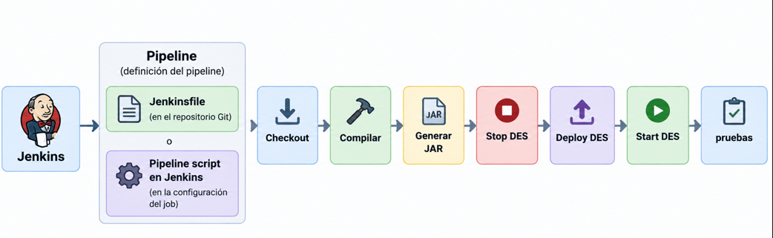

Cuando llegas a Jenkins → despliegue, conviene explicar que Jenkins necesita saber qué pasos tiene que ejecutar, y esa definición del pipeline se puede configurar principalmente de dos formas.

Jenkins ejecuta un Pipeline, es decir, una secuencia de pasos para compilar y desplegar la aplicación. Ese Pipeline se puede definir de dos formas:

1) Mediante un Jenkinsfile => El fichero Jenkinsfile se guarda normalmente dentro del propio repositorio Git junto al código del proyecto. Esta es una forma muy habitual porque el Pipeline queda versionado en Git junto con el código.

2) Escribiendo directamente el Pipeline en Jenkins . Crear un Job de tipo Pipeline en Jenkins y escribir directamente el código del Pipeline.

Pasos para trabajar en un proyecto:
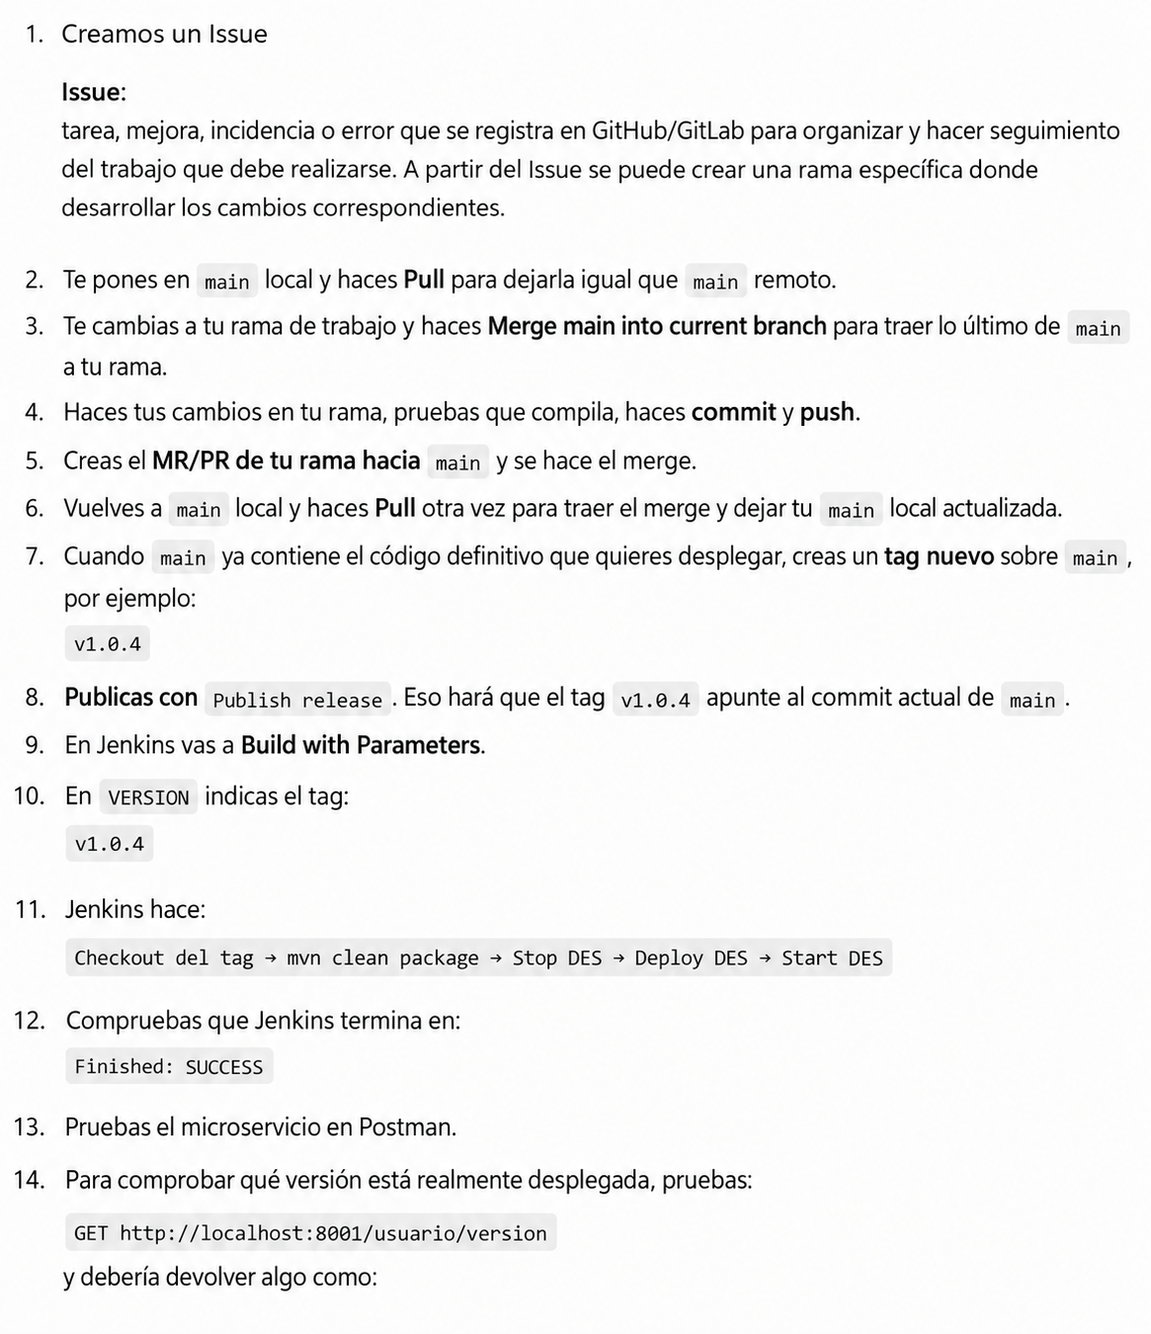
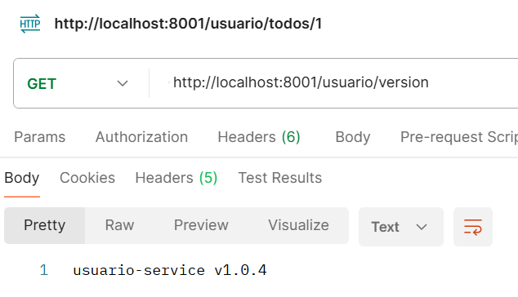

Pasos para trabajar en un proyecto explicado de forma extendida.

Creamos un Issue
Issue: tarea, mejora, incidencia o error que se registra en GitHub/GitLab para organizar y hacer seguimiento del trabajo que debe realizarse. A partir del Issue se puede crear una rama específica donde desarrollar los cambios correspondientes.
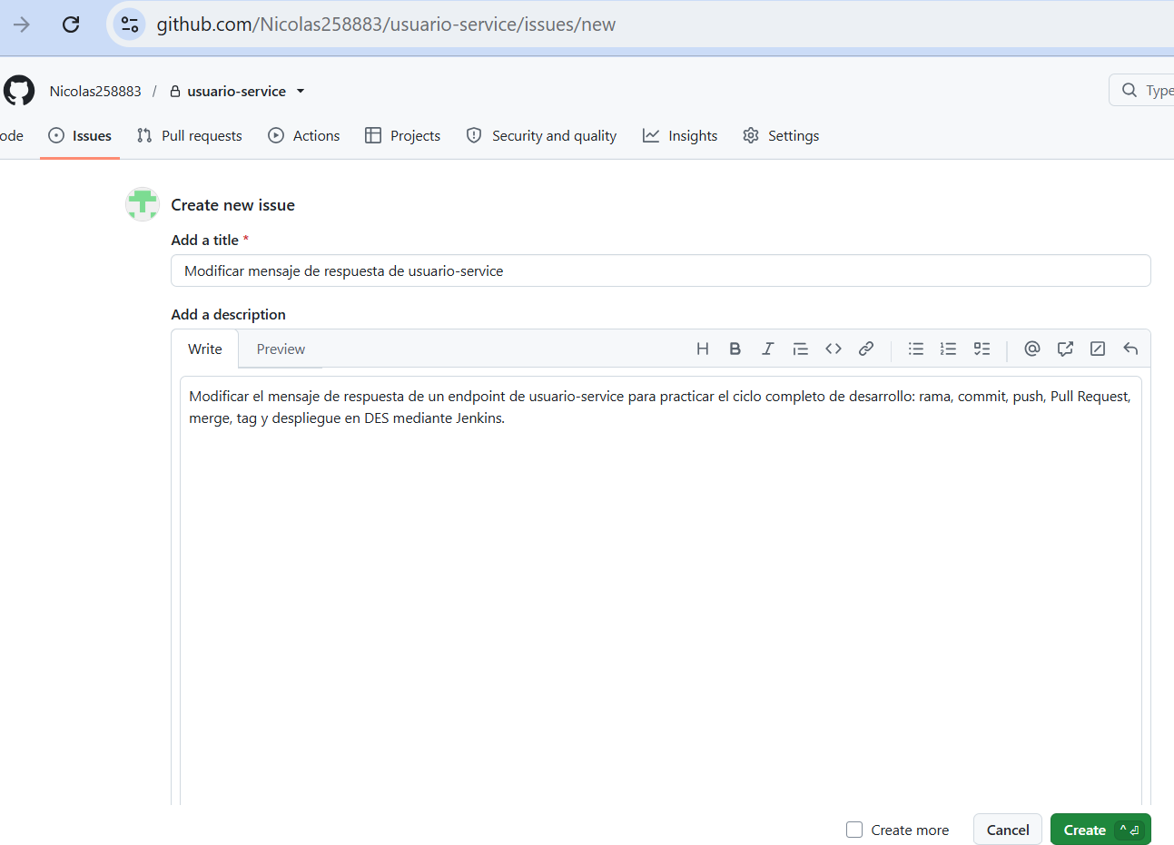
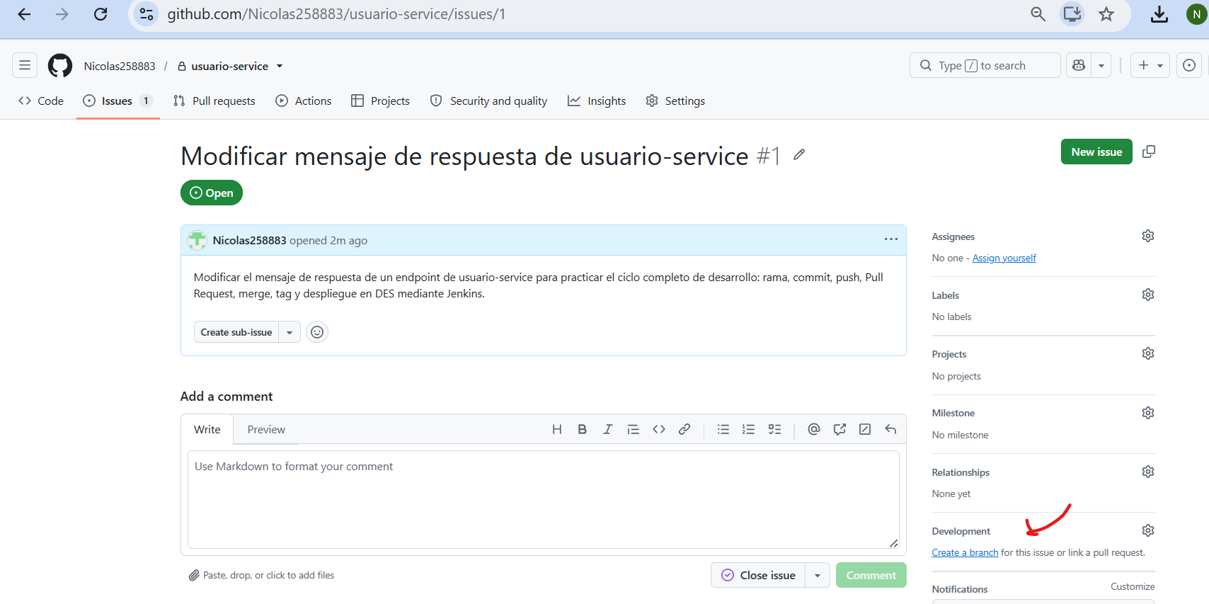

Creamos una branch para el issue que he creado, pariendo de la rama main como origen.

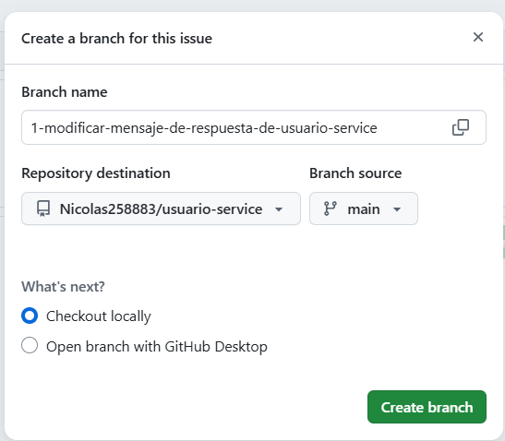

A continuación lo puedes hacer por la linea de comandos o utilizando el SourceTree

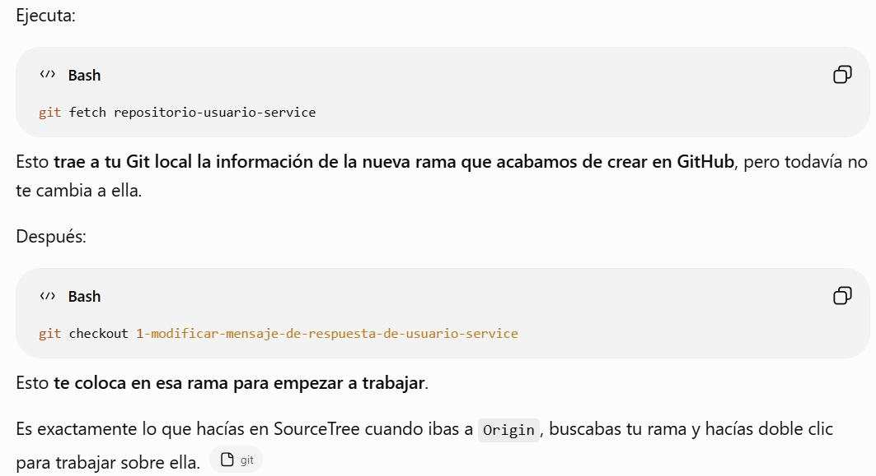
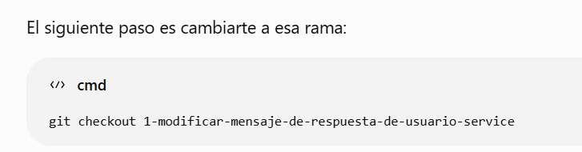

git checkout 1-modificar-mensaje-
de-respuesta-de-usuario-service

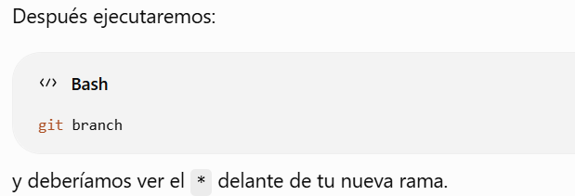

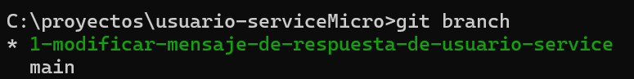

Hemos realizado un cambio y después de hacer el push, vemos los cambios en GitHub:
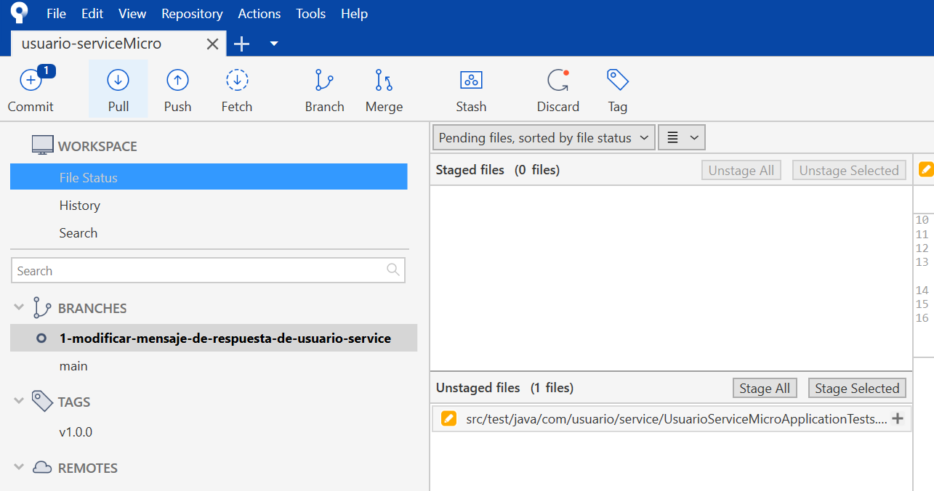
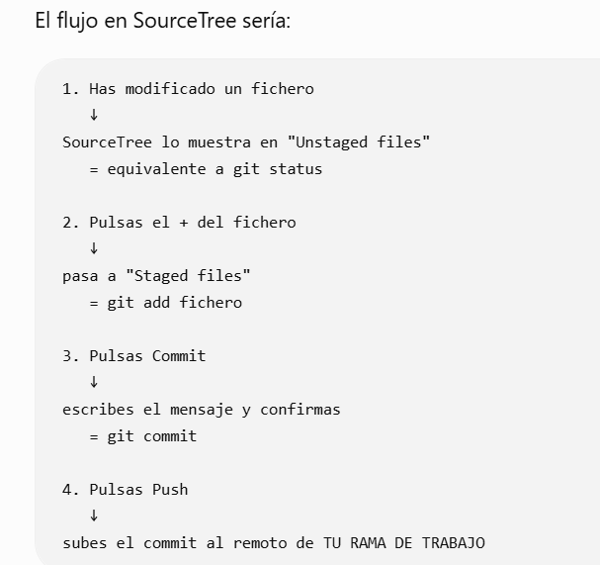

Ahora vamos a hacer un MG => Mergue-Request => Es decir: quieres meter los cambios de tu rama dentro de main. => Que en GitHub es un => Create pull request.
Pulsamos Compare pull-request.
El Pull Request no hace el merge todavía. Lo que hace es crear una solicitud de integración para revisar qué cambios quieres meter en main.
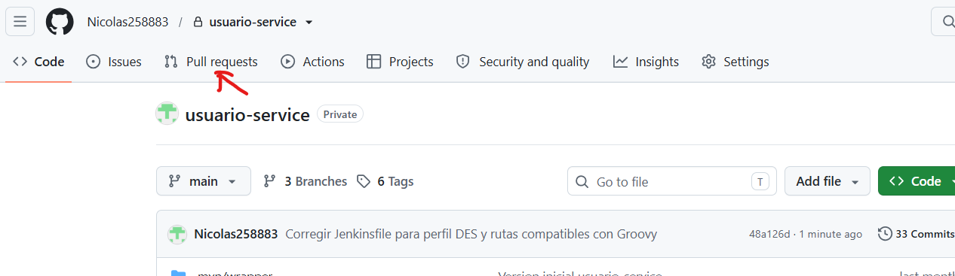
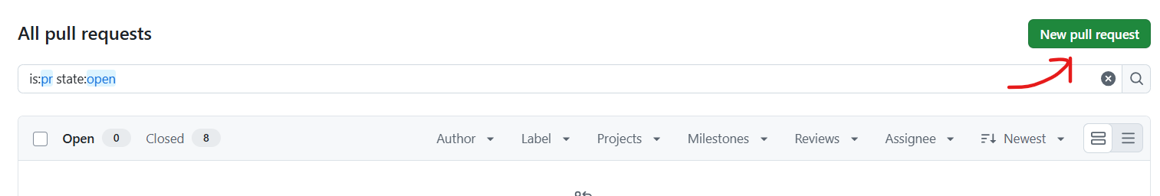
Para que el PR vaya de tu rama hacia main, debe quedar: base: main compare: 7-getversiontag

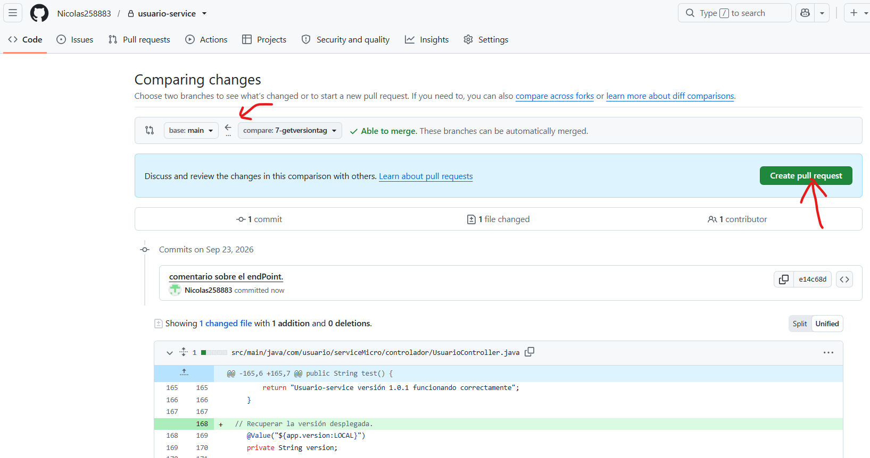

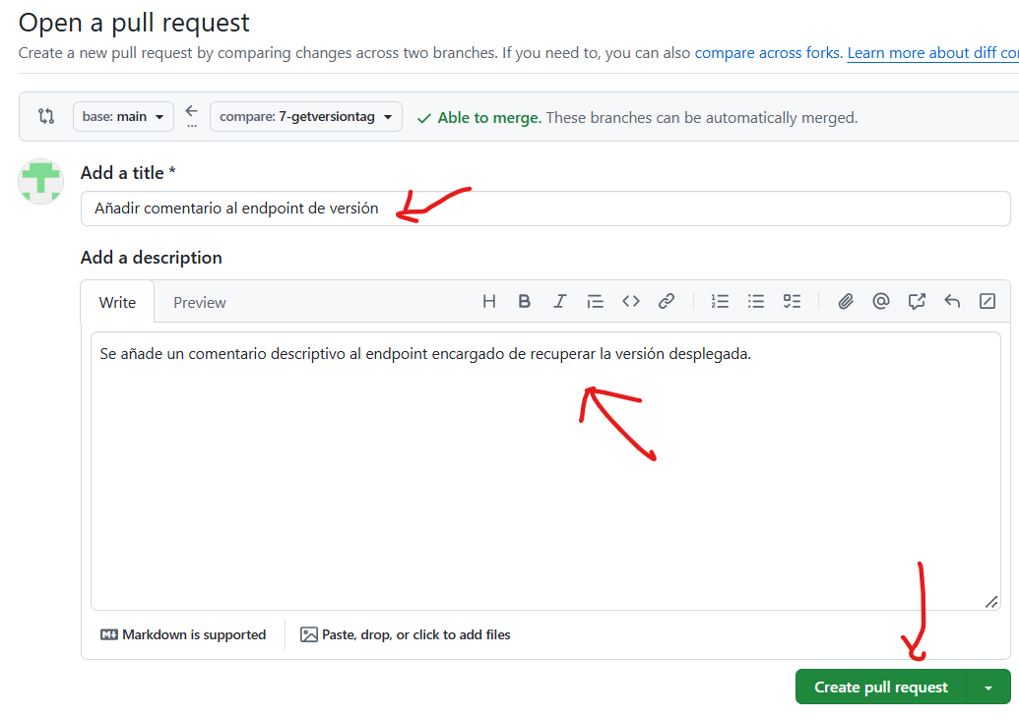
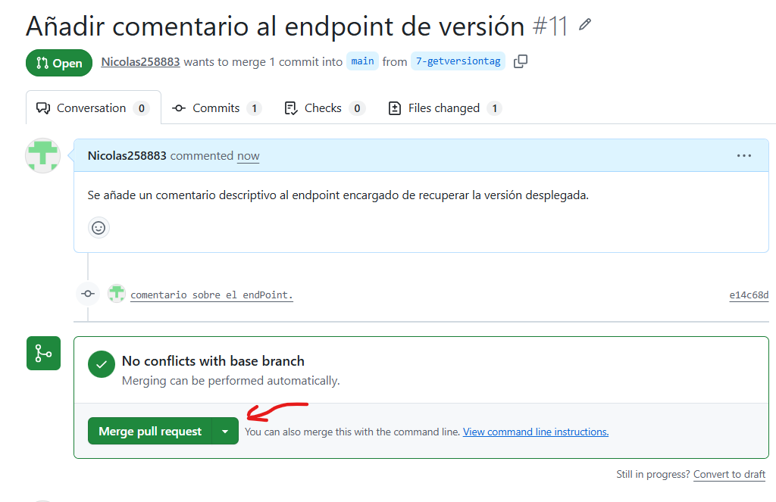

Al pulsar Confirm merge, GitHub fusiona ese Pull Request en main.

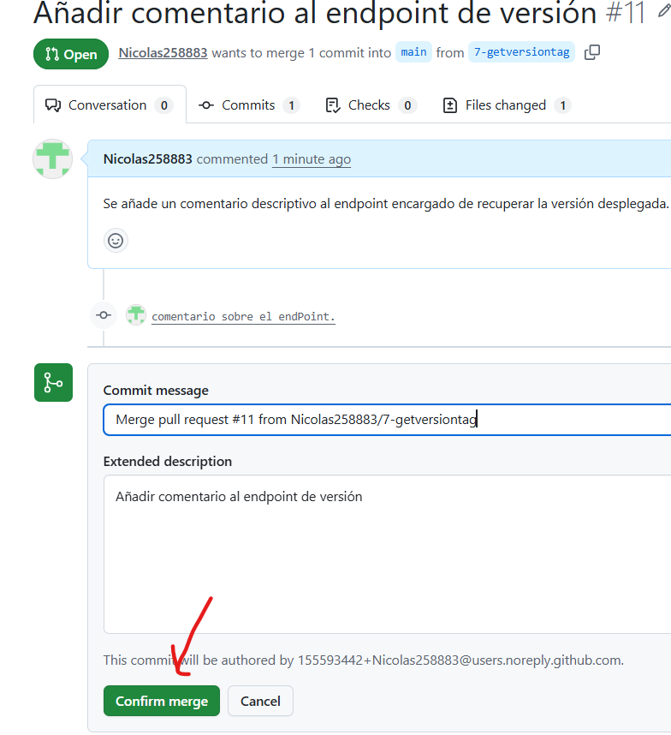

Crear nuevo Tags
Cuando creamos una release desde GitHub seleccionando Target: main, el nuevo tag apunta al commit que tenga main en ese momento.
Por eso, si hemos trabajado en una rama feature, primero debemos hacer el merge a main y después publicar la release.
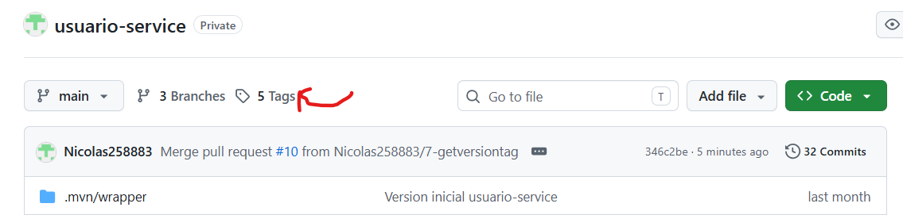
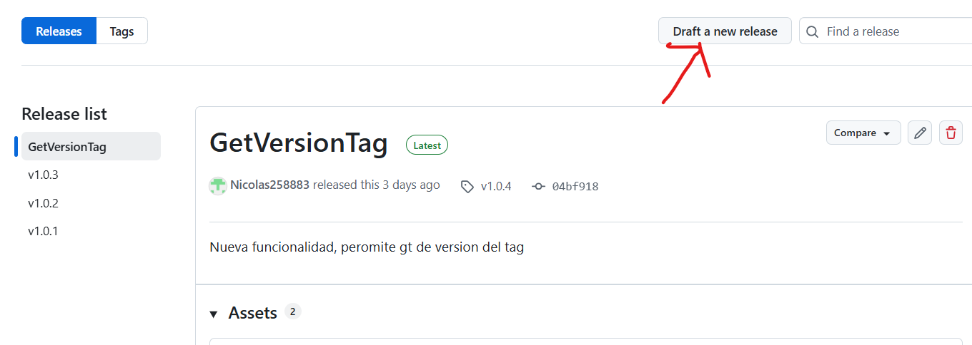
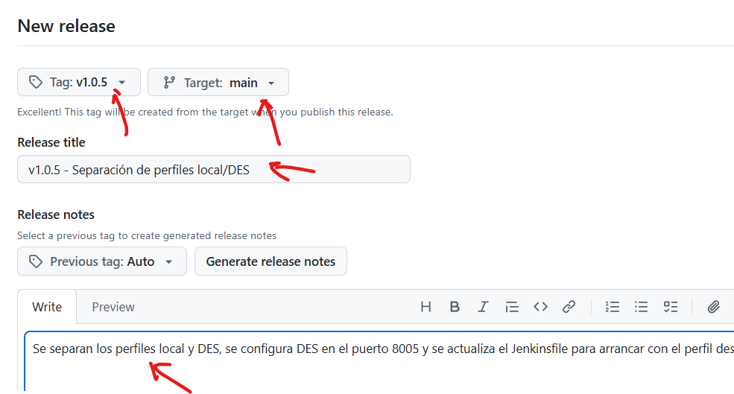
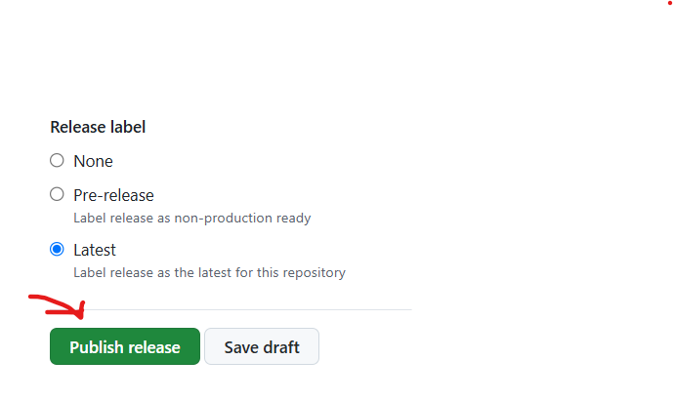

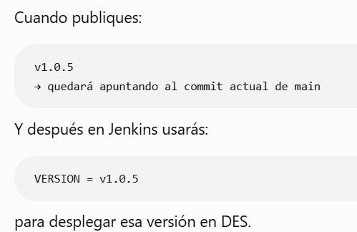

En este caso, “Publish release” significa hacer pública esa versión dentro del repositorio de GitHub.

1. GitHub crea el tag v1.0.5
apuntando al commit actual de main

2. GitHub publica una Release
asociada a ese tag, con el título y la descripción que has escrito

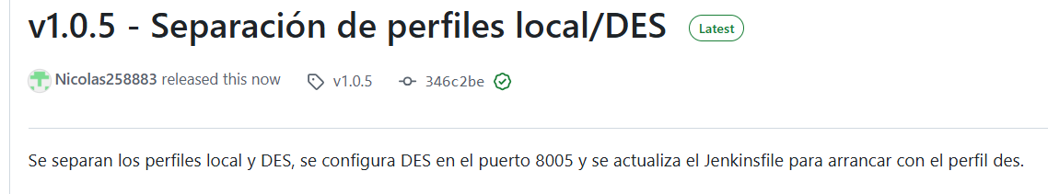
Jenkins entramos y ejecutamos el job =>
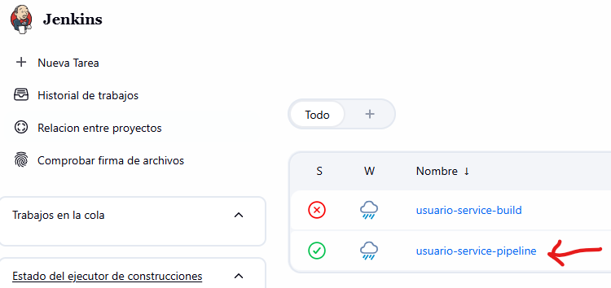

Con parámetros, la ejecución :
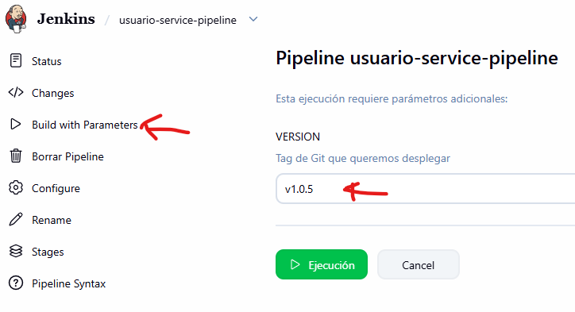

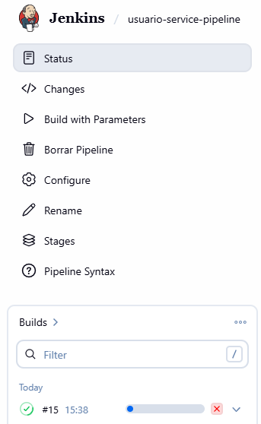
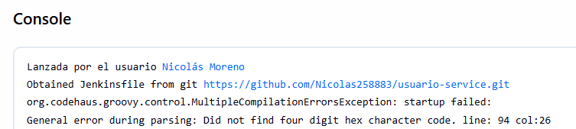

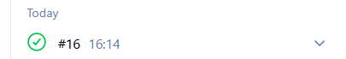

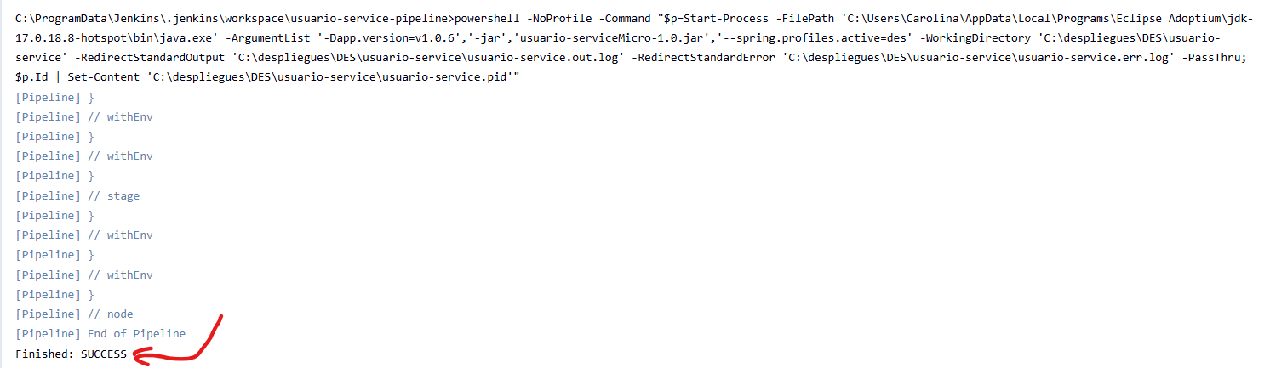

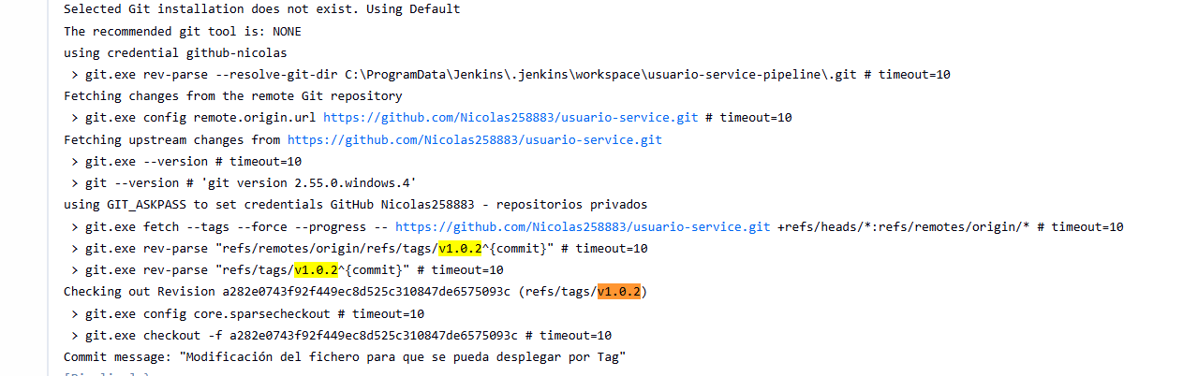
Listado de job que me he creado:
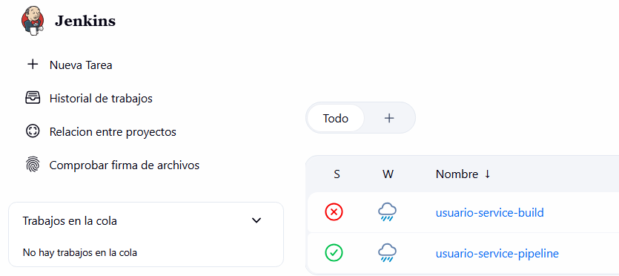
En Jenkins, un Job es una tarea configurada que Jenkins puede ejecutar.
En proyectos reales, lo habitual es utilizar un Job de tipo Pipeline, que ejecuta una secuencia de pasos definida en un Jenkinsfile o directamente mediante un Pipeline Script en Jenkins.
Configuración
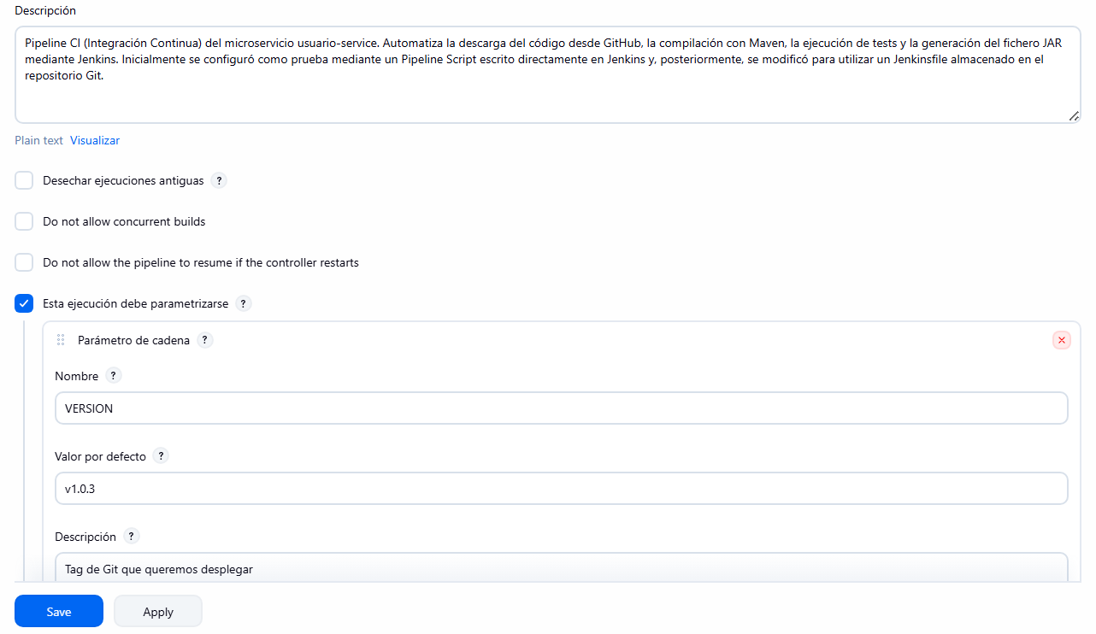
Cambiamos la opción Pipeline script a Pipeline script from SCM para que Jenkins deje de utilizar el Pipeline escrito directamente en la configuración del Job y pase a leer y ejecutar el Jenkinsfile almacenado y versionado en el repositorio GitHub.
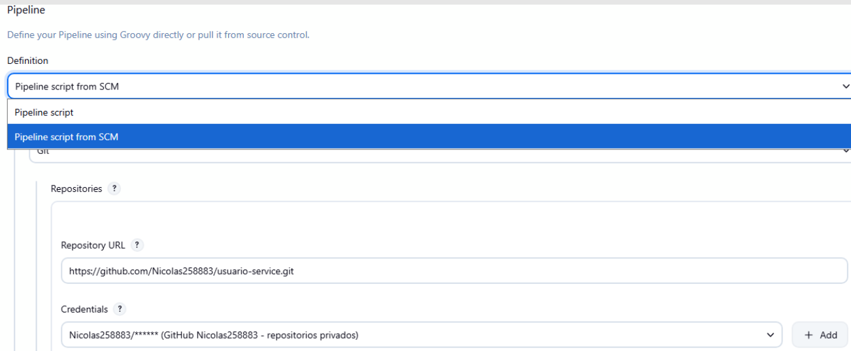
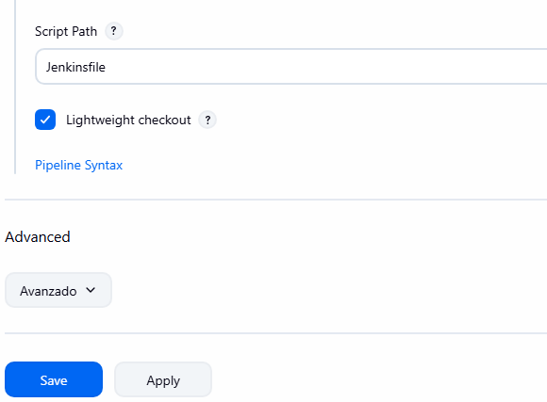

Script Path => Eso significa que Jenkins espera encontrarlo en la raíz del proyecto.

CI manual: el usuario inicia el Pipeline desde Jenkins, pero el proceso de compilación, tests y generación del artefacto está automatizado.
CI automática: el Pipeline se inicia automáticamente ante eventos como un push, MR/PR o merge.

1) Mediante un Jenkinsfile

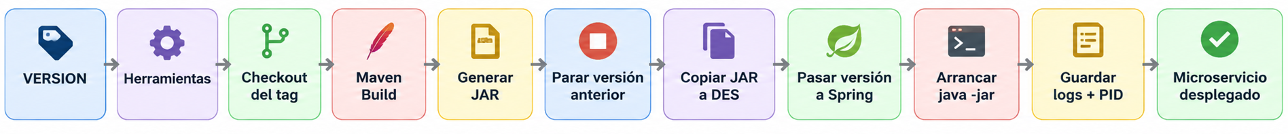
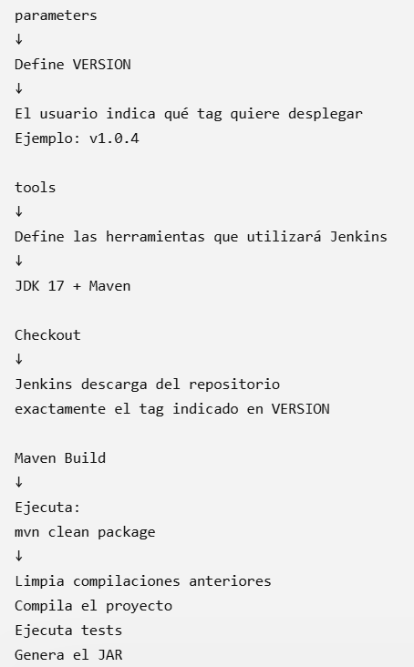
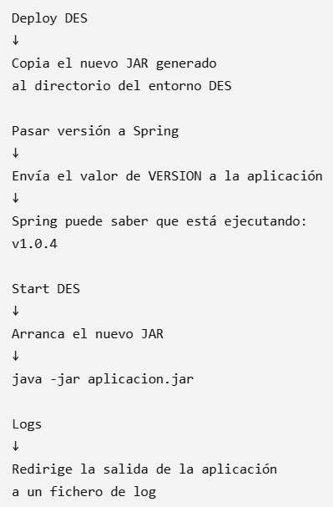

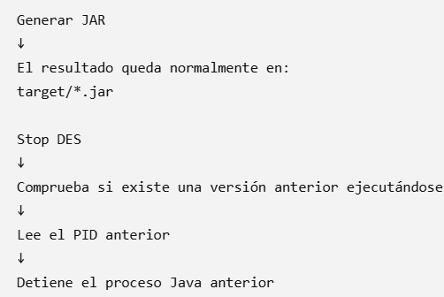
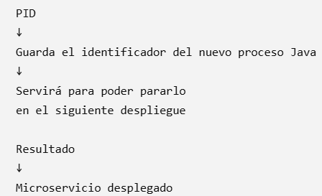

Herramientas que va a utilizar jenkins => Para ejecutar este pipeline quiero usar estas herramientas concretas Jenkins busca esas herramientas en su configuración global.
Si esa herramienta ya está instalada y configurada en Jenkins, simplemente la usa. Si en Jenkins está configurada con instalación automática, Jenkins puede descargarla e instalarla cuando la necesite.
JDK-17 está configurado globalmente en Jenkins indicando su JAVA_HOME. Jenkins utiliza esa instalación local. Como “Instalar automáticamente” está desactivado, Jenkins no descarga el JDK.
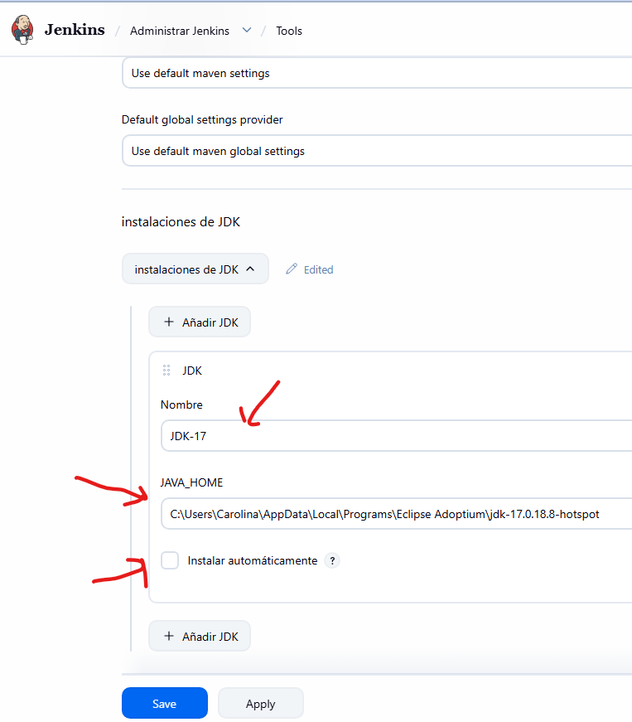

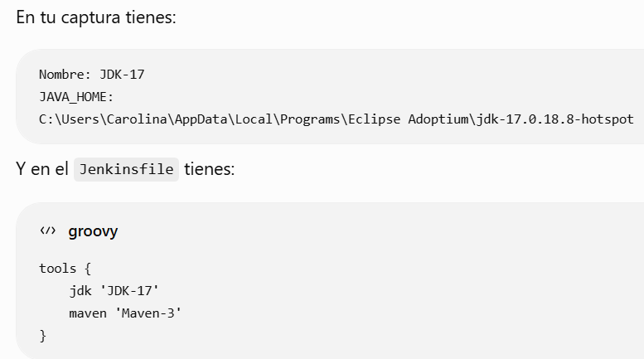

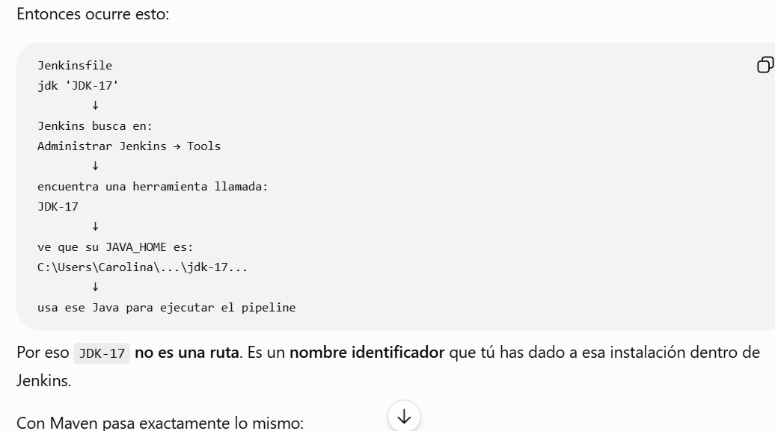
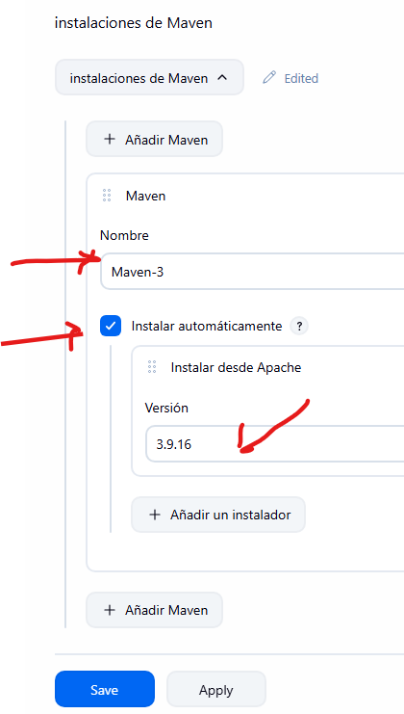

// Maven utilizado para compilar el proyecto
maven 'Maven-3'

Maven-3: herramienta configurada globalmente en Jenkins. En este caso tiene habilitada la instalación automática, por lo que Jenkins puede instalar la versión Maven 3.9.16 cuando el Pipeline la necesite.

JENKINSFILE
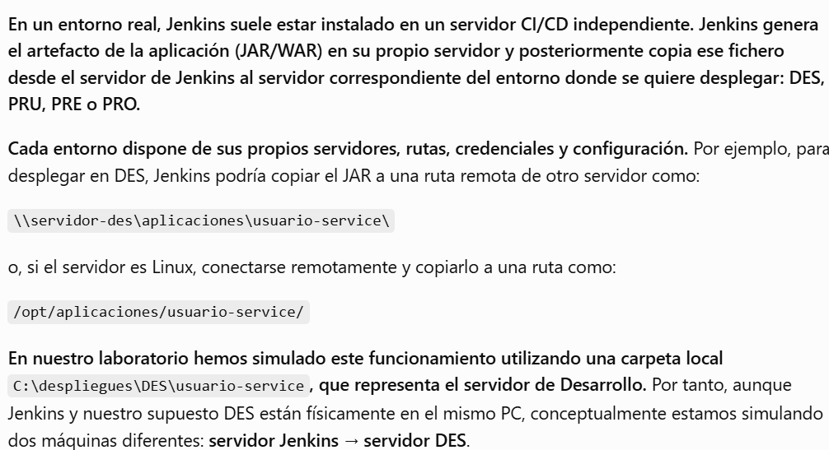
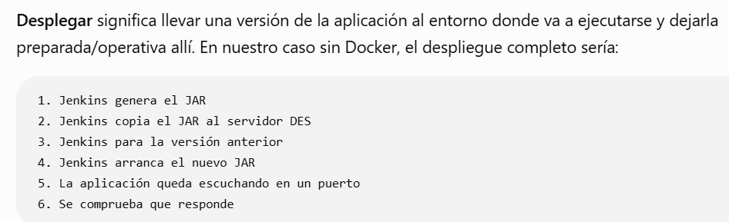
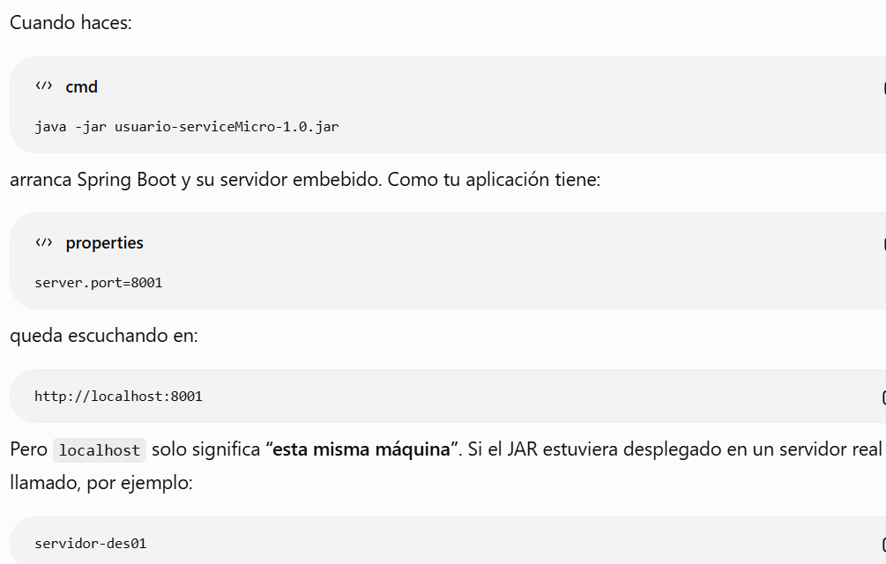
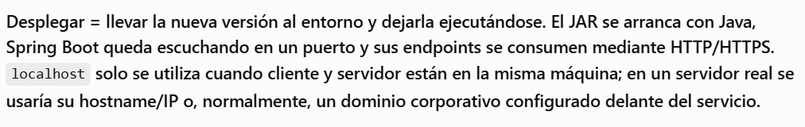
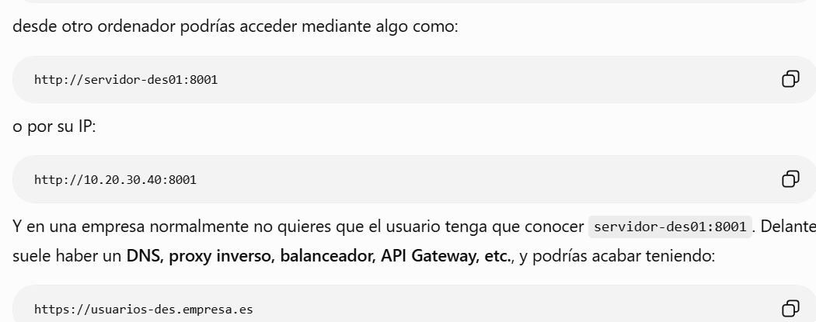
java -jar usuario-serviceMicro-1.0.jar
Java ejecuta el JAR → java -jar ejecuta el JAR desplegado, arrancando la aplicación Spring Boot y su servidor web embebido (Tomcat), que queda escuchando en el puerto configurado y preparada para recibir peticiones HTTP.

Despliegue automático en DES sin Docker: el Pipeline definido en el Jenkinsfile compila y prueba la aplicación, genera el JAR, detiene la versión anterior desplegada, copia el nuevo JAR al entorno DES y arranca automáticamente el microservicio. De esta forma se automatiza el proceso de CI/CD desde GitHub hasta el entorno de desarrollo.

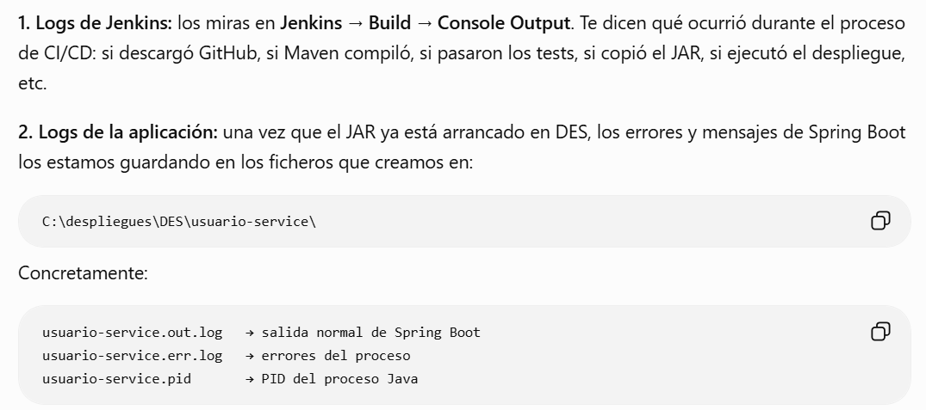
Configuración de entornos LOCAL y DES :

Se separó la configuración del microservicio por entornos mediante perfiles de Spring Boot:
Tenemos tres ficheros properties.
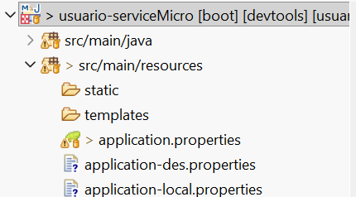
application-local.properties → server.port=8000 application-des.properties → server.port=8005

En Eclipse se configuró el arranque local con: --spring.profiles.active=local

Eclipse / STS
→ Run Configurations
→ Spring Boot App
→ usuario-serviceMicro
→ Arguments
→ Program arguments
→ --spring.profiles.active=local

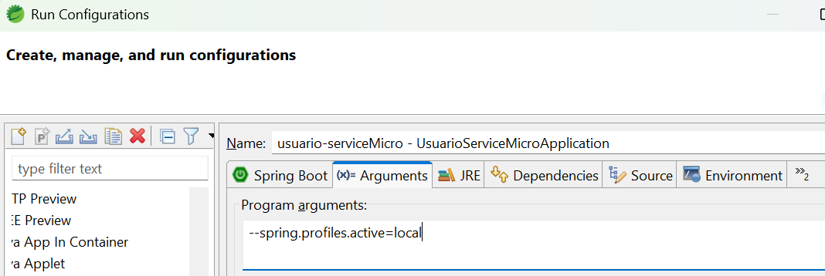
y en el Jenkinsfile se modificó el arranque de DES para utilizar: --spring.profiles.active=des => De esta forma:
-ArgumentList '-Dapp.version=%APP_VERSION%','-jar','usuario-serviceMicro-1.0.jar','--spring.profiles.active=des'
Ya puedo probar el local, por el puerto 8080.
http://localhost:8000/swagger-ui/index.html => para acceder a local.
http://localhost:8005/swagger-ui/index.html => para acceder a DES.

Local con eclipse levantado:
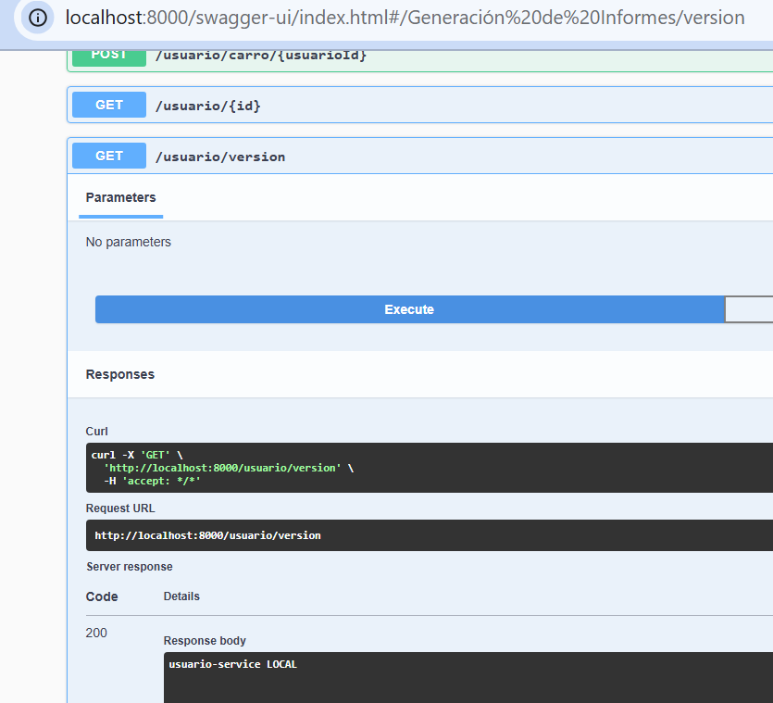

Desarrollo:
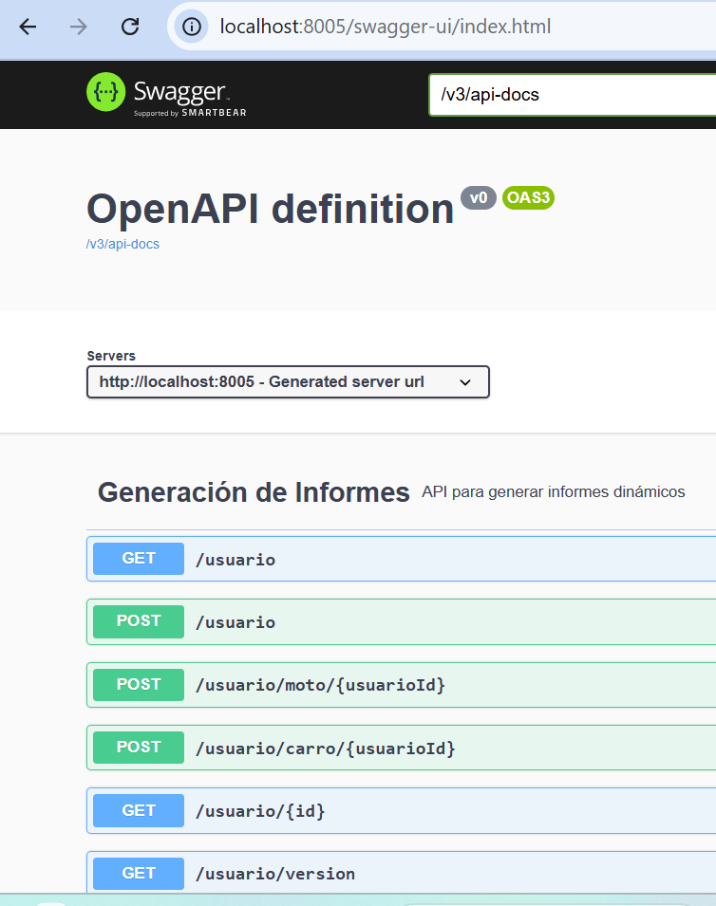

Resolución de conflictos entre main y la rama de trabajo:
Cuando tenemos cambios locales pendientes y necesitamos actualizar nuestra rama con los últimos cambios de main, podemos guardar temporalmente esos cambios en un Stash.
El Stash guarda temporalmente los cambios que todavía no queremos confirmar con un commit. Después de actualizar la rama o hacer el merge con main, recuperamos esos cambios.
Si Git detecta que main y nuestra rama han modificado la misma parte de un fichero, aparece un conflicto. Git marca las dos versiones para que decidamos cuál conservar o cómo combinarlas.
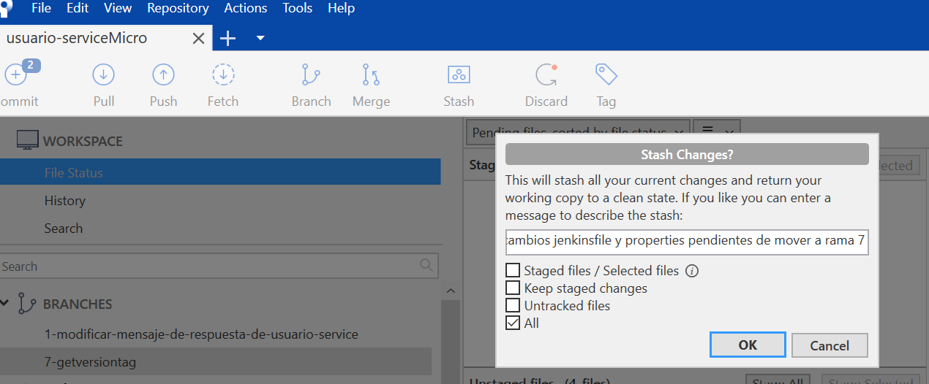
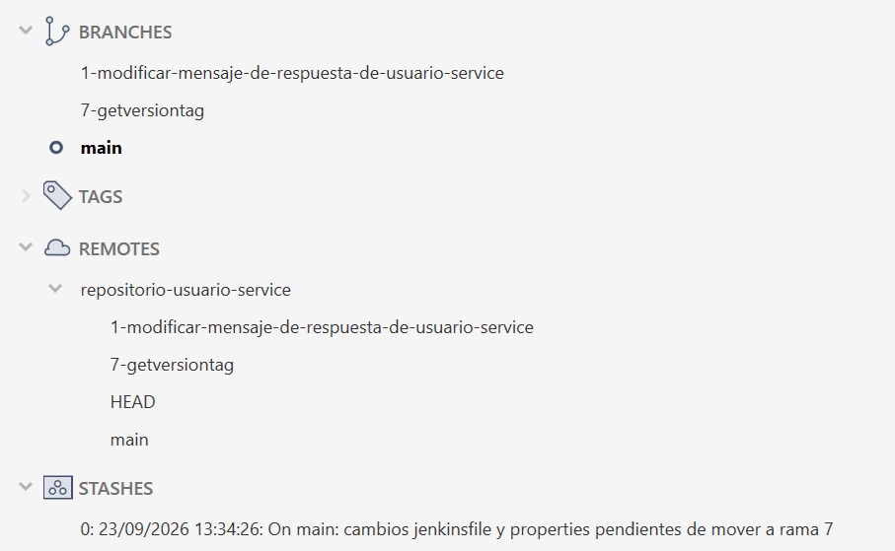

Aplicamos el stash sobre mi rama =>
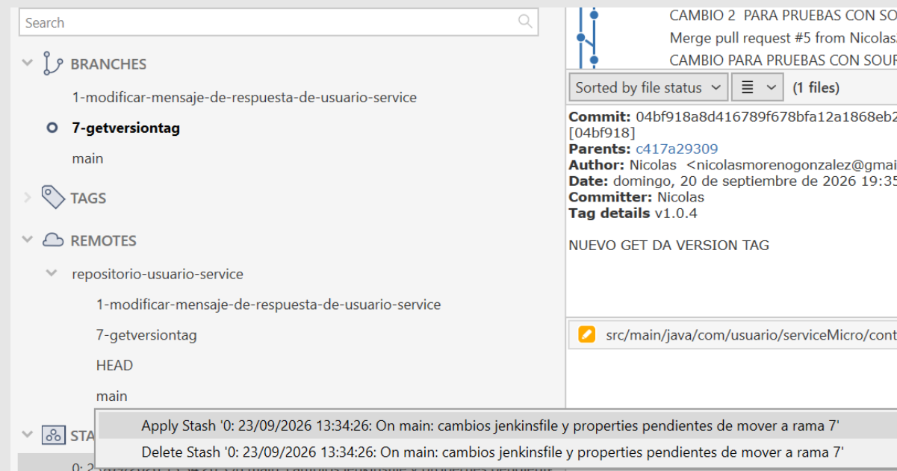
Conflicto:
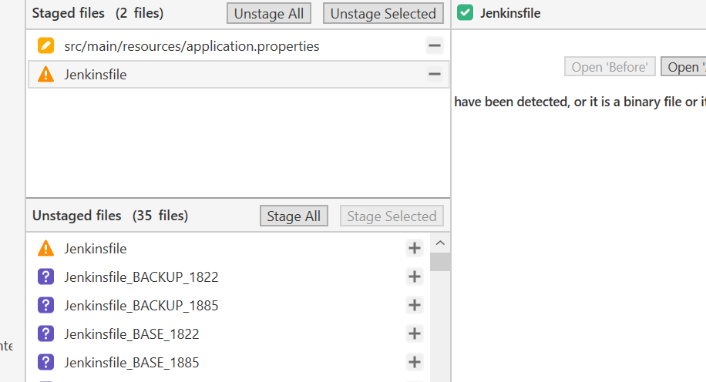
d
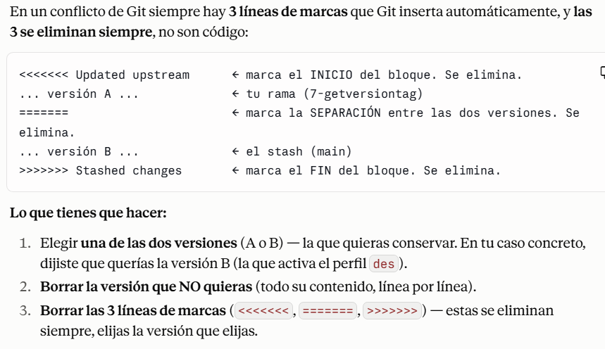
Primero modificamos en eclipse el fichero y luego lanzamos =>

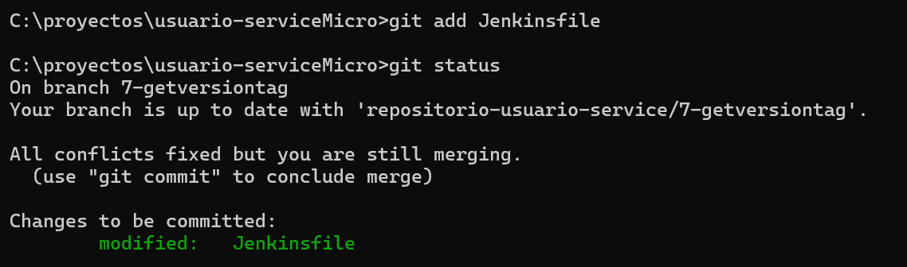

DOCKER
Creamos una nueva imagen para tener una imagen con los últimos cambios realizados del proyectos.
docker build -t nicolasmicros/usuario-service:1.8 .
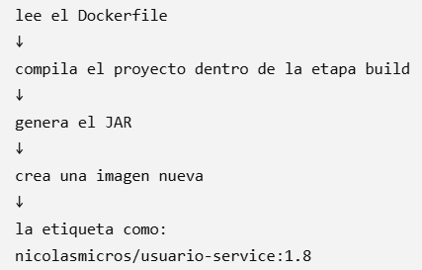
La puedes ver por la consola o por Docker-desktop
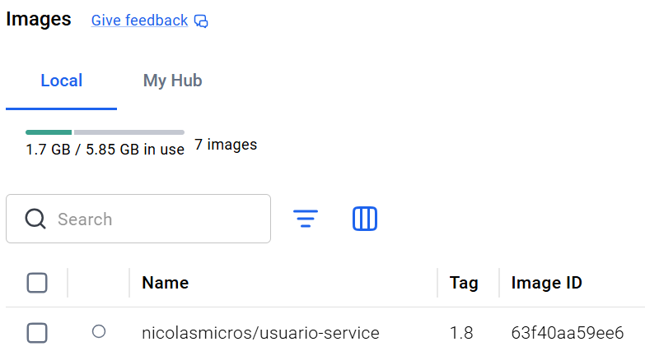

Lo explico de forma mas detallada.
cd C:\proyectos\usuario-serviceMicro
Te sitúas dentro de la carpeta del proyecto, que es donde está el Dockerfile (Docker por defecto busca un archivo llamado Dockerfile en el directorio actual).
docker build -t usuario-service:1.4 .
build => Construye la imagen
-t => asignar nombre/tag a la imagen
. => usa como contexto la carpeta actual => C:\proyectos\usuario-serviceMicro
Construye una imagen Docker a partir del Dockerfile de la carpeta actual.
Porque docker build busca por defecto un archivo llamado exactamente Dockerfile dentro del contexto que le indicas.
ese . significa “usa esta carpeta como contexto de construcción”. Docker entra en esa carpeta y, si no le dices otra cosa, busca en esa carpeta el fichero DockerFile,
Si tu archivo tuviera otro nombre, por ejemplo: Dockerfile.usuario entonces tendrías que indicarlo con -f docker build -f Dockerfile.usuario -t usuario-service:1.4 .
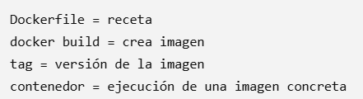
DockerFile =>
hace dos cosas: primero compila, luego crea una imagen final ligera para ejecutar.

Sirve para subir y almacenar la imagen en Docker Hub.
docker push nicolasmicros/usuario-service:1.8
Luego otra máquina, otro desarrollador o un servidor DES puede hacer: docker pull nicolasmicros/usuario-service:1.8
y con esa imagen crear un contenedor.
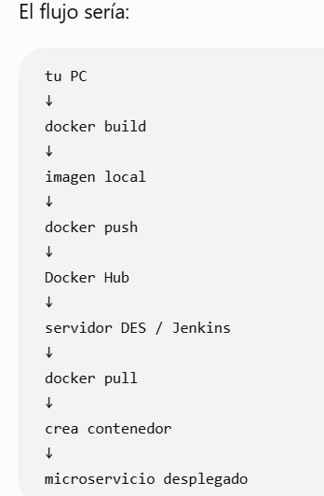

Bien y como me creo un contenedor a partir de una imagen. ?
Primero, con docker build creo la imagen:
docker build -t usuario-service:1.8 .
Después, para crear y arrancar un contenedor a partir de esa imagen usaría docker run. =>
docker run -d --rm -p 8005:8005 --name usuario-service-container usuario-service:1.8
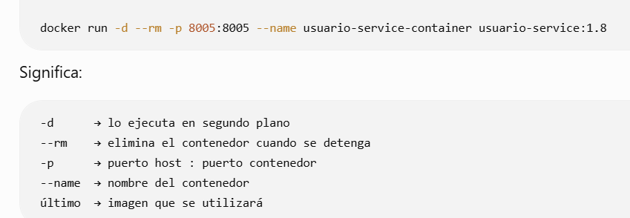

Como tenemos varios microservicios, MySQL, redes, puertos y volúmenes, en lugar de lanzar muchos docker run manualmente usamos Docker Compose => docker compose up -d
Compose crea y arranca todos los contenedores definidos en el docker-compose.yml, junto con sus redes, puertos, variables y volúmenes.

docker compose up -d =>
Crea y arranca en segundo plano los contenedores definidos en el docker-compose.yml. -d = los deja ejecutándose en segundo plano.

Crea los contendores y la red en tu Docker local, http://localhost:8005/swagger-ui/index.html => estás haciendo una petición a tu propio PC, concretamente al puerto 8005.
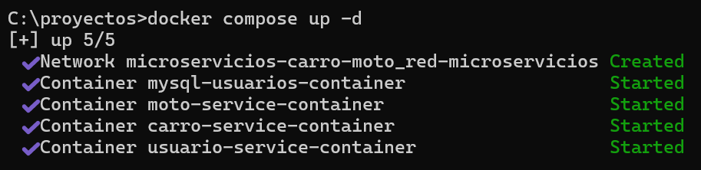

Los contenedores no se suben a Docker Hub.
A Docker Hub se suben imágenes:
docker run sí se usa en proyectos reales, pero normalmente para cosas puntuales o simples.
Por ejemplo, para probar rápidamente una imagen:

Lo normal es guardar el docker-compose.yml en Git, no en Docker Hub.

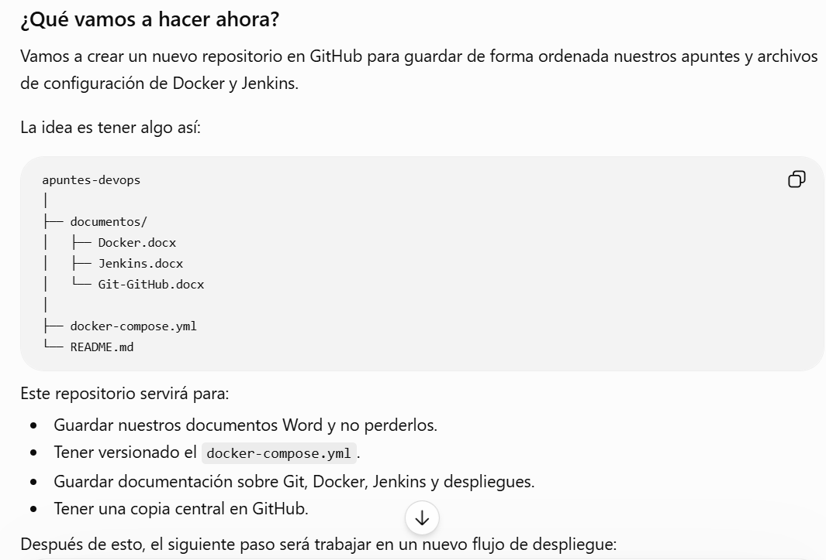
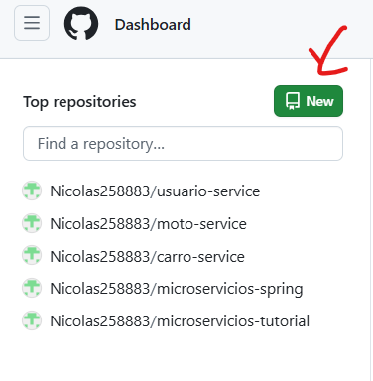

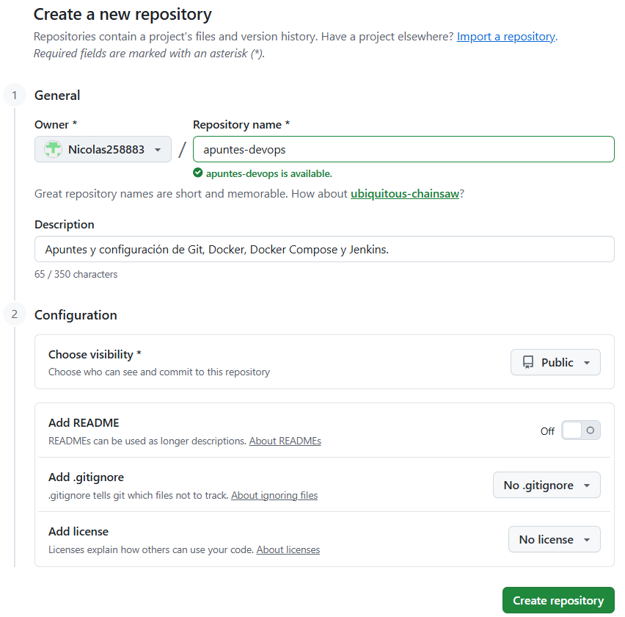

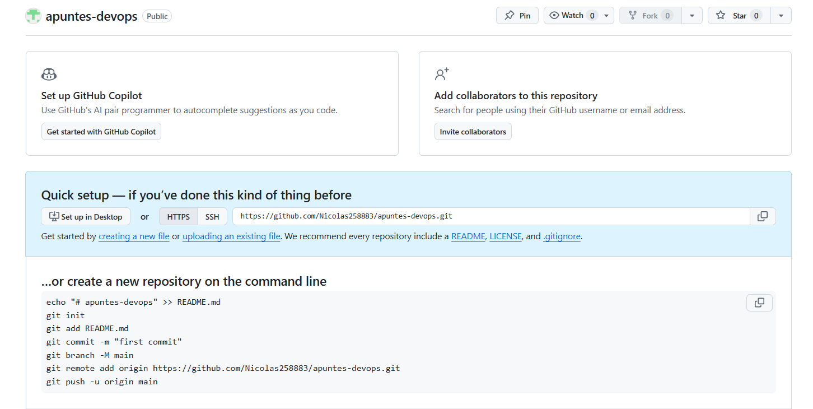

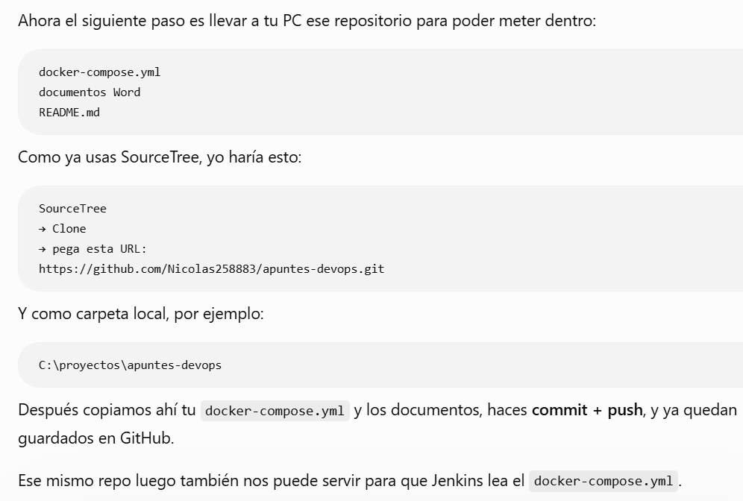

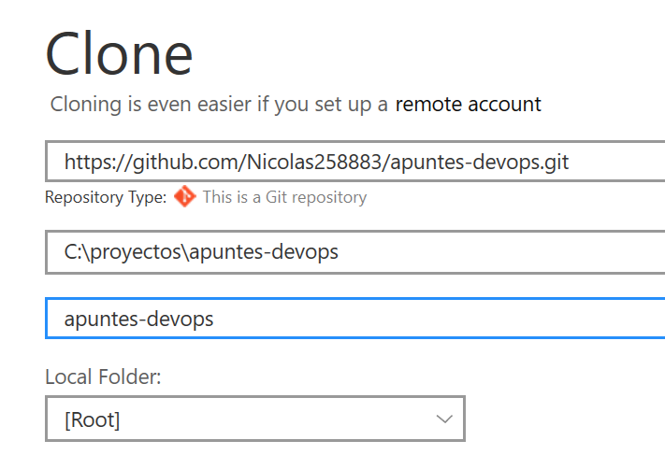

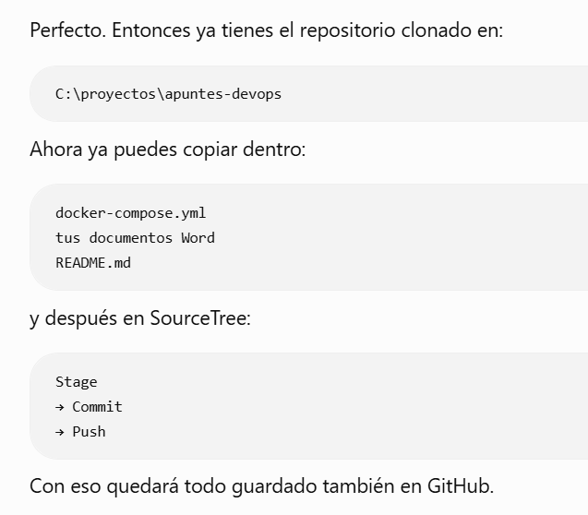
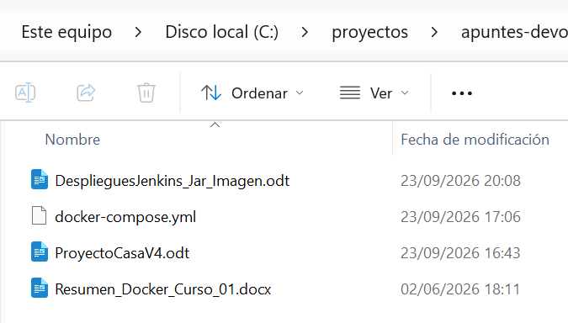

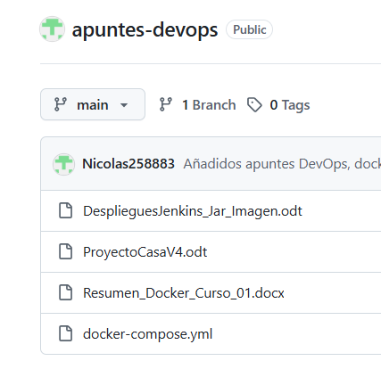

cambiar una sola línea de tu docker-compose.yml. image: nicolasmicros/usuario-service:${USUARIO_VERSION}

crear en Jenkins una credencial de Docker Hub llamada:
dockerhub-nicolas

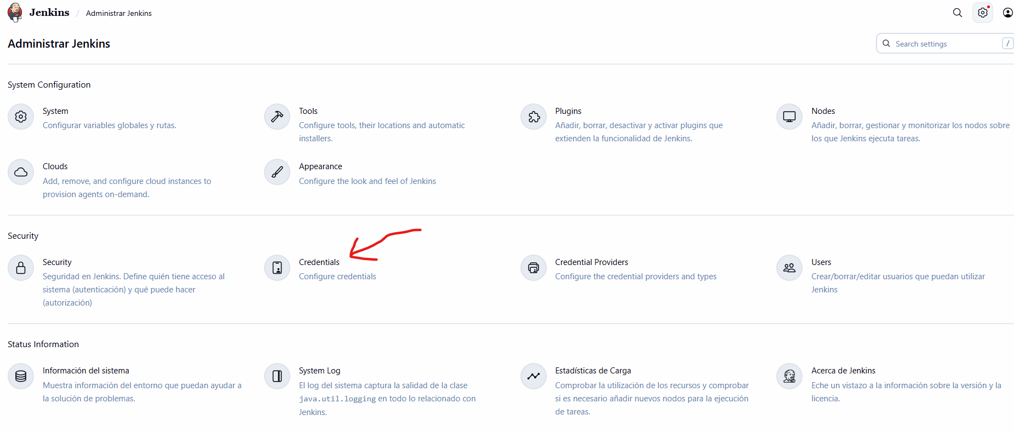
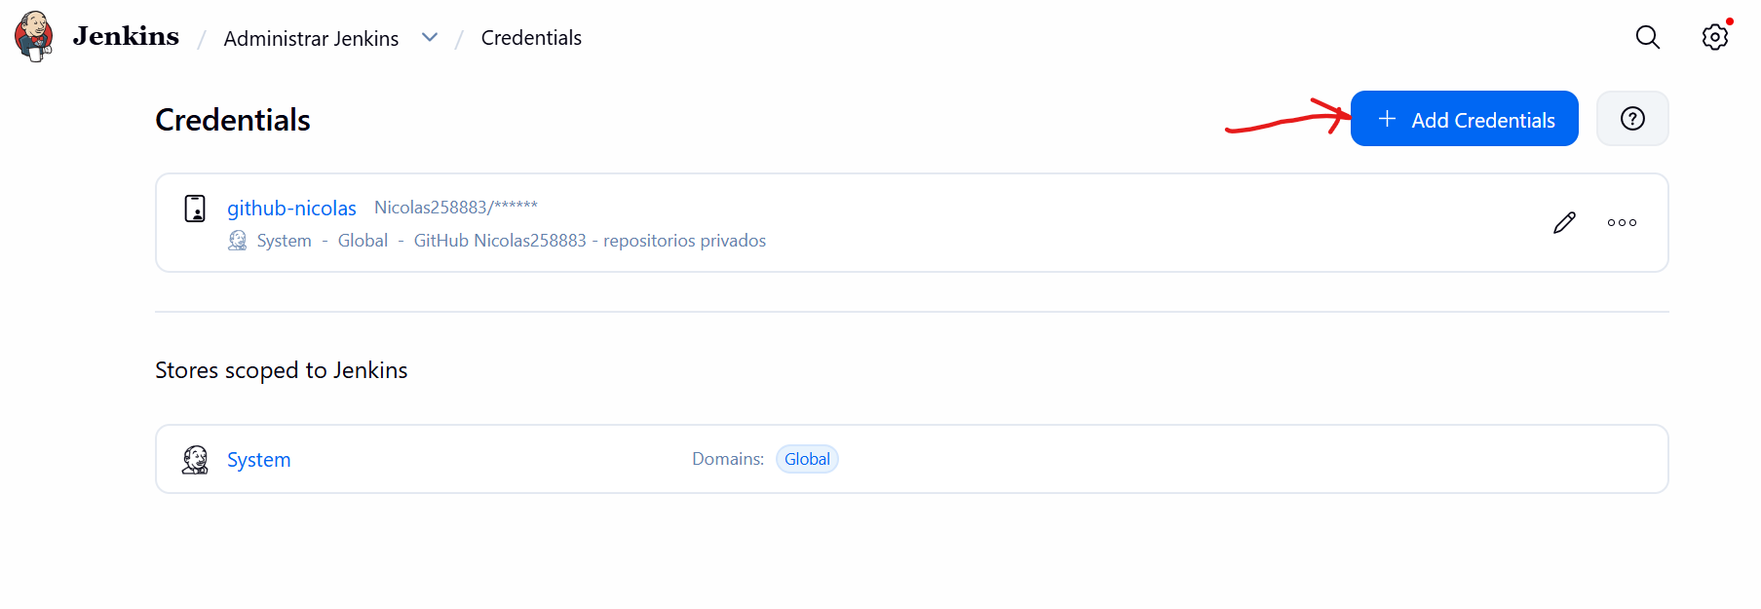
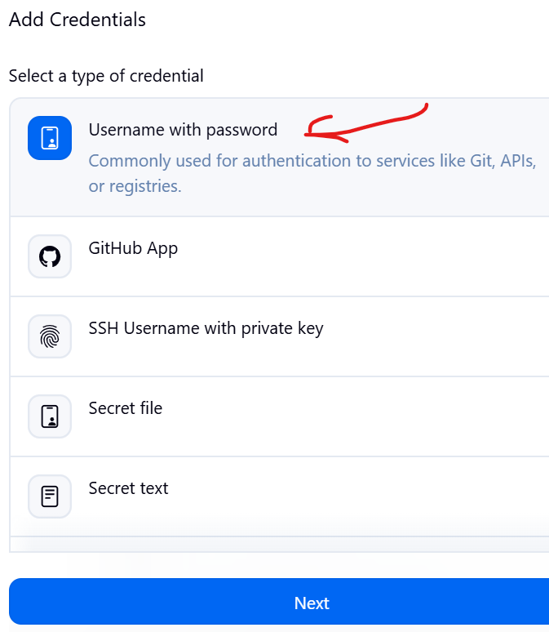

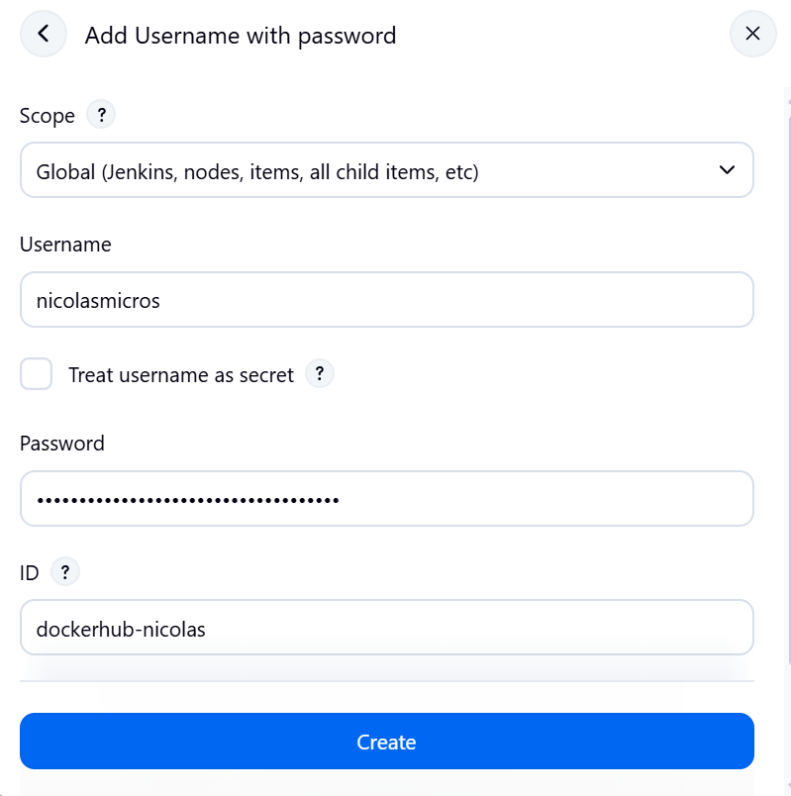
El password es el token que hemos tenido que crear desde Docker Hub

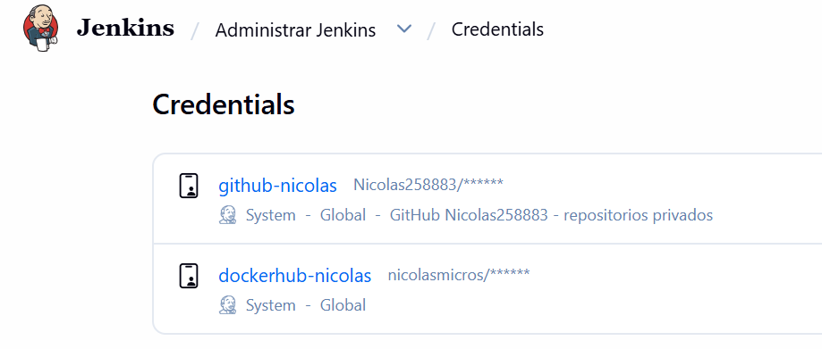

Creación de token de Docker Hub,
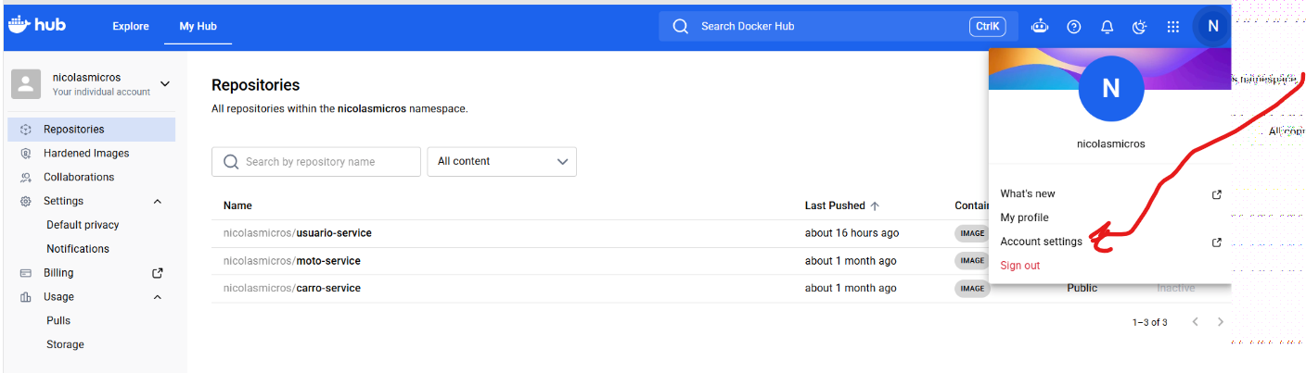

Veo que tienes un token anterior, pero vamos a crear uno específico para Jenkins. Pulsa el botón azul Generate new token, arriba a la derecha.
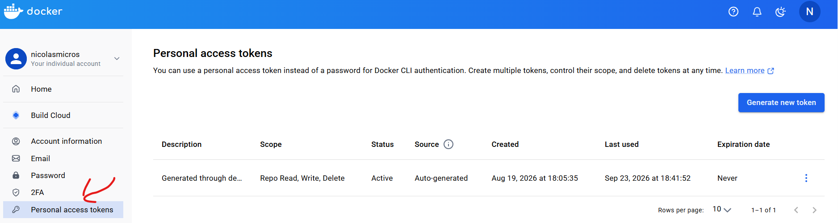
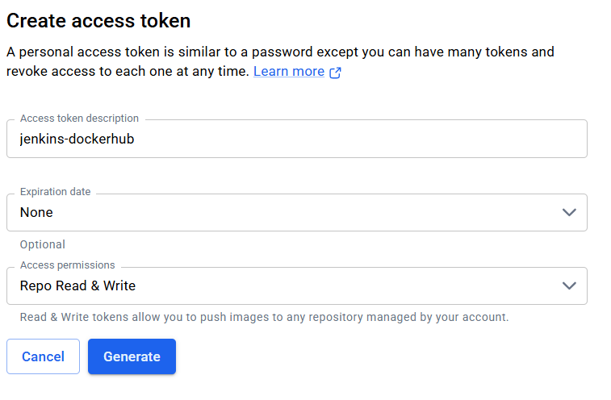

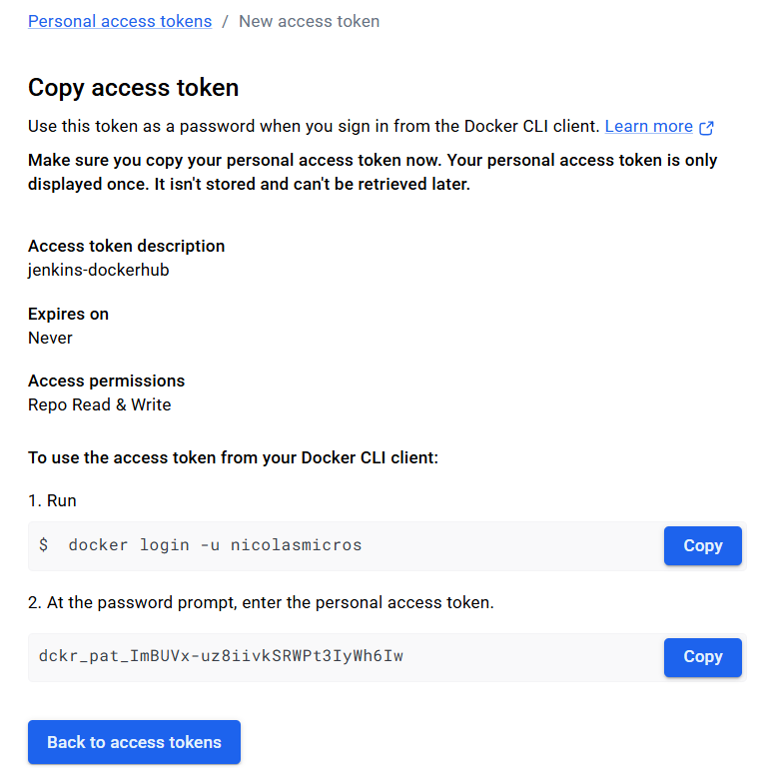

1. Run => docker login -u nicolasmicros
2. At the password prompt, enter the personal access token.
dckr_pat_ImBUVx-uz8iivkSRWPt3IyWh6Iw

Hemos creado un token de acceso en Docker Hub para que Jenkins pueda iniciar sesión y subir automáticamente las imágenes de nuestros microservicios.

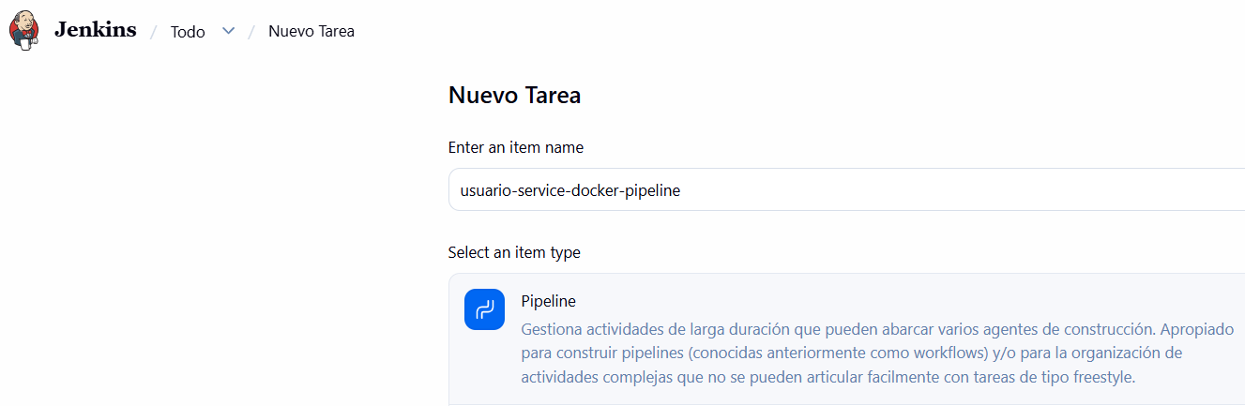
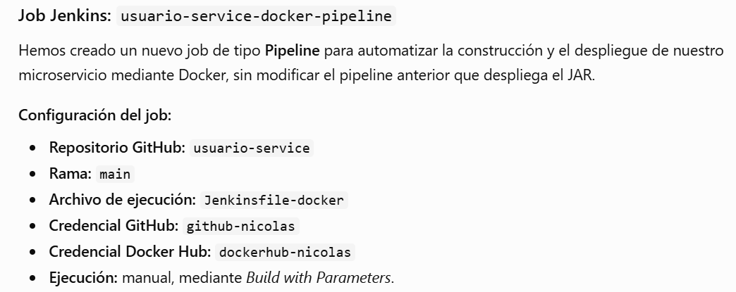
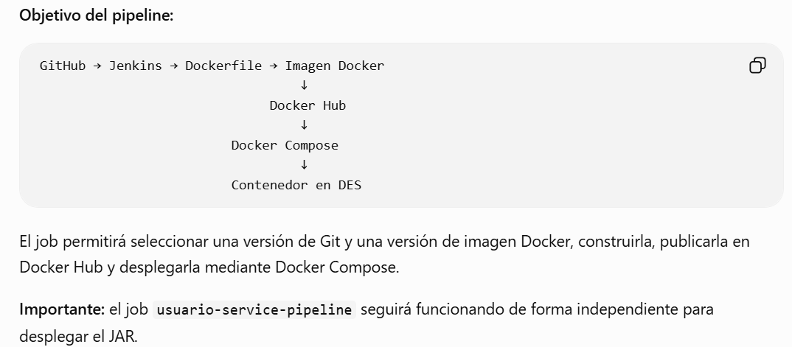
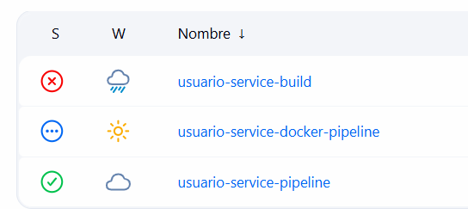

identificar los despliegues Docker realizados desde Jenkins
Hemos conseguido que nuestro pipeline despliegue el microservicio en Docker Desktop y que podamos comprobar si el contenedor se ha creado desde Jenkins o manualmente desde la consola.
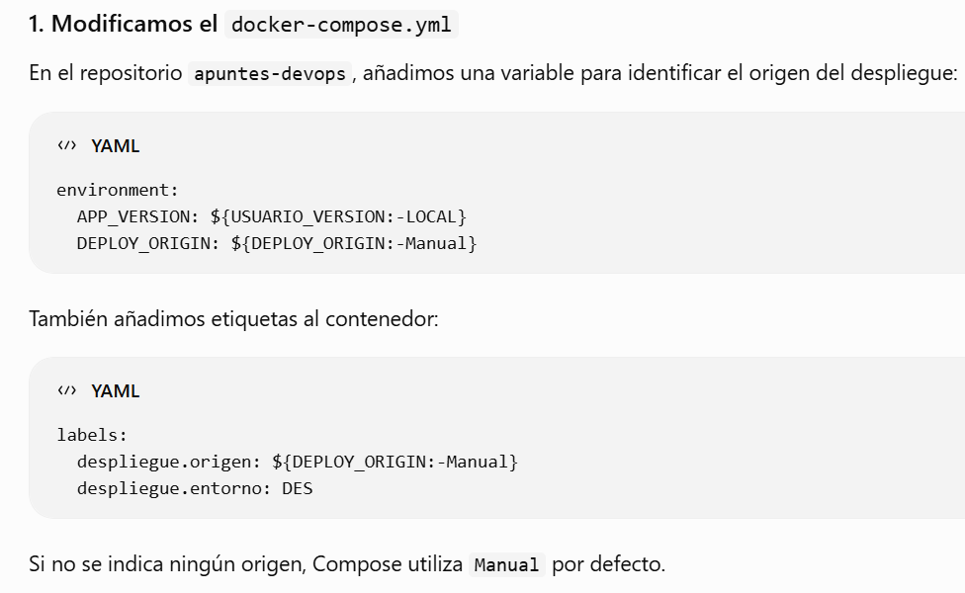
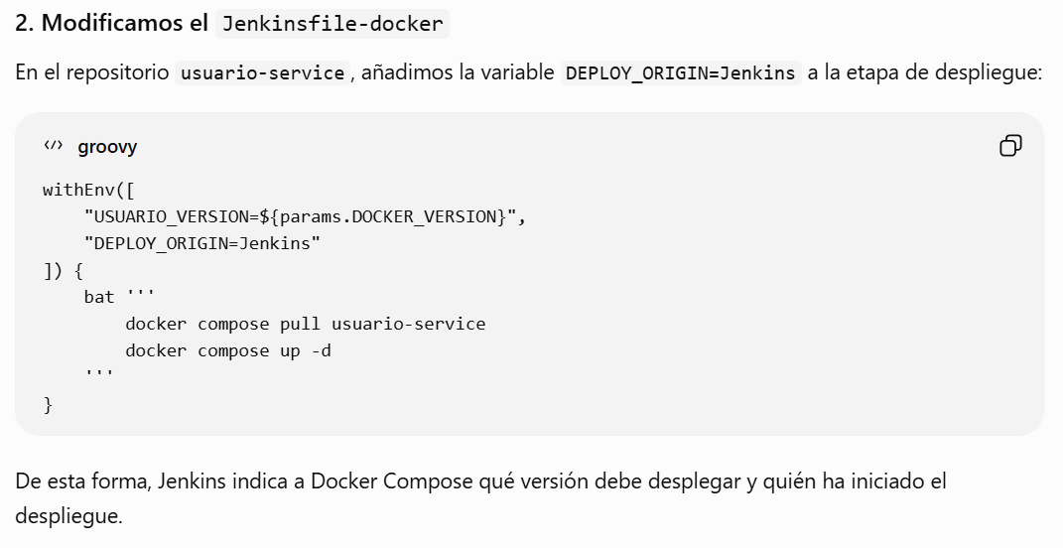
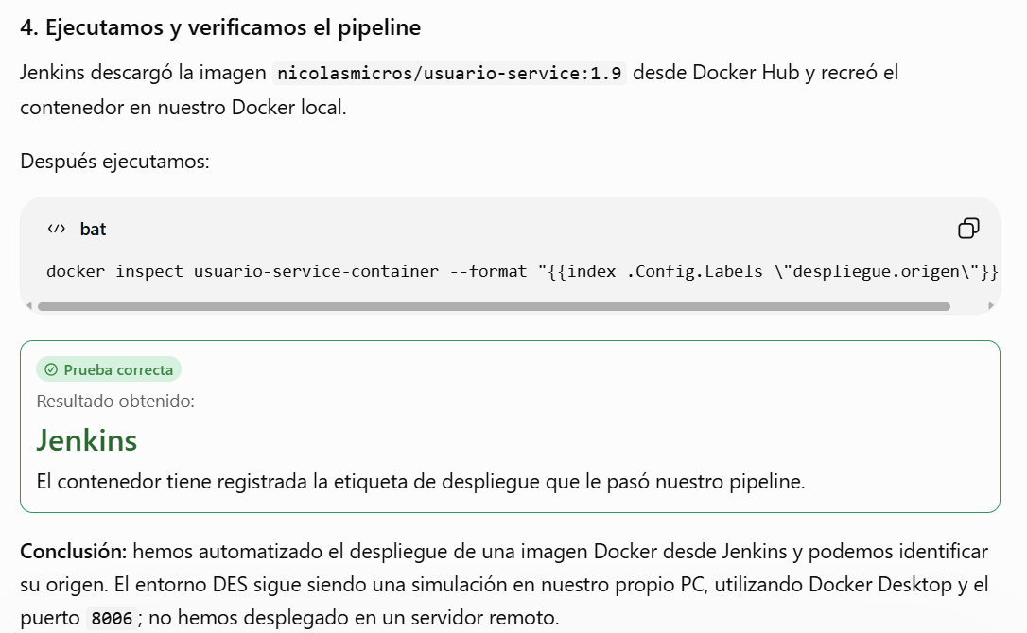

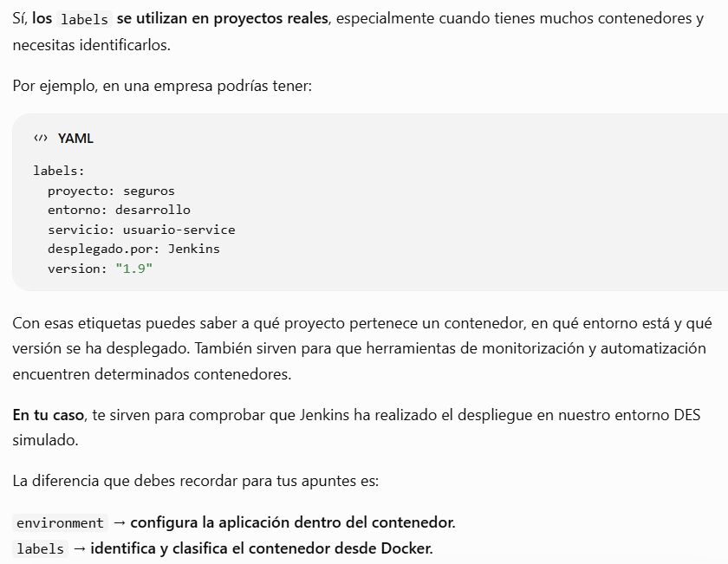
Cuando desplegamos desde Jenkins, el Jenkinsfile-docker establece la variable DEPLOY_ORIGIN=Jenkins y se la pasa a Docker Compose.
Si ejecutamos Docker Compose manualmente desde la consola sin definir esa variable, utiliza el valor por defecto Manual.
Así podemos identificar si el contenedor se ha desplegado desde Jenkins o manualmente.

docker inspect usuario-service-container --format "{{index .Config.Labels \"despliegue.origen\"}}"

docker exec usuario-service-container printenv DEPLOY_ORIGIN
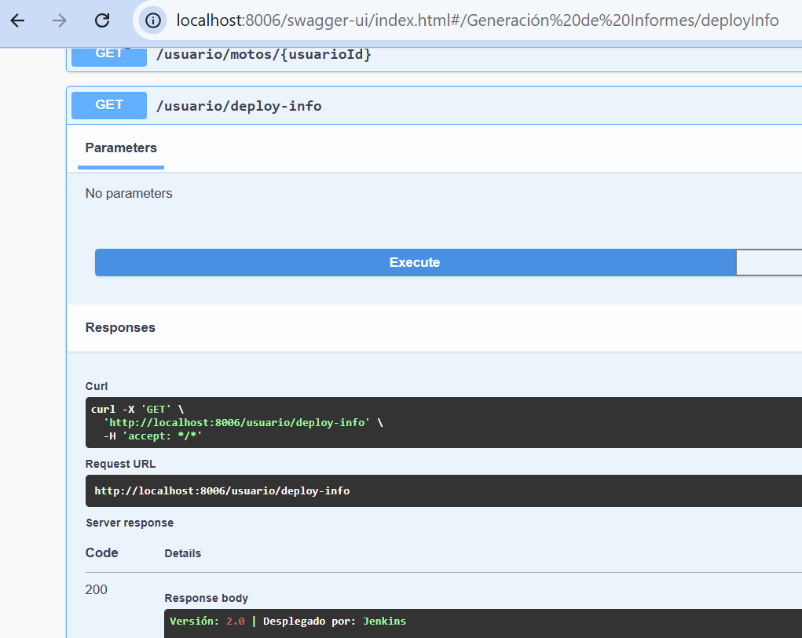

FSFF

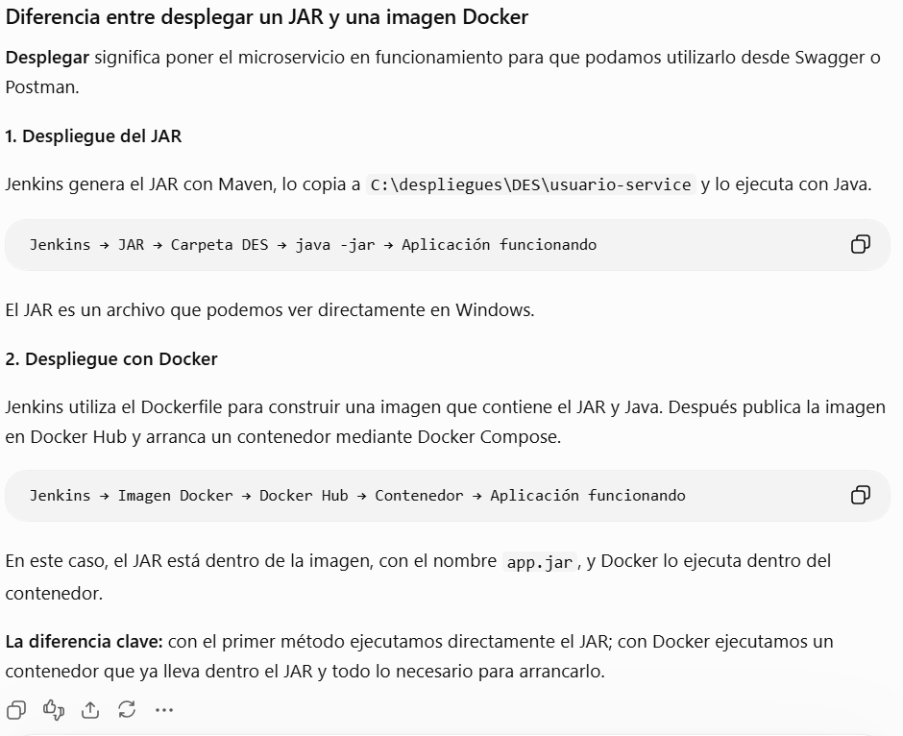
docker exec usuario-service-container ls -l /app

Y recuerda: Docker no elimina el JAR; lo empaqueta dentro de una imagen.

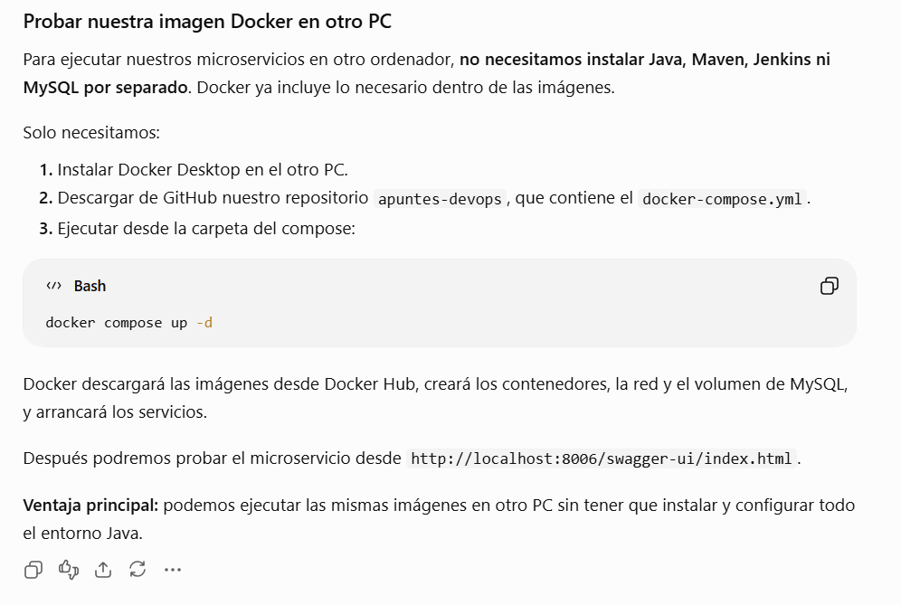
Sí, en el ejemplo del otro PC también hemos desplegado la aplicación, pero sin Jenkins.
Desplegar significa poner la aplicación en funcionamiento en un entorno. Jenkins es una herramienta que automatiza ese proceso, pero no es obligatorio utilizarlo.

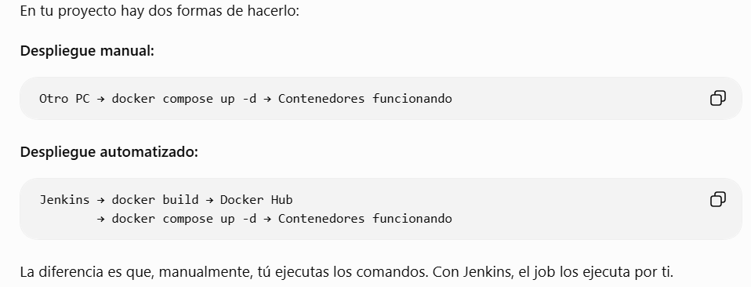

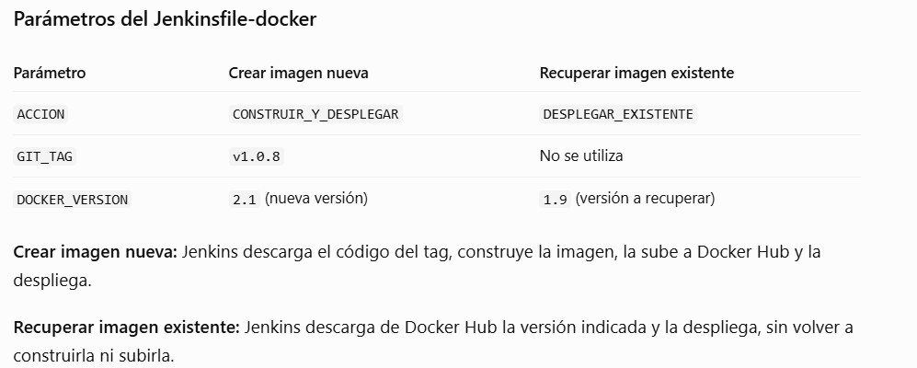
Lanzar de forma manual Jenkinsfile-dockers.
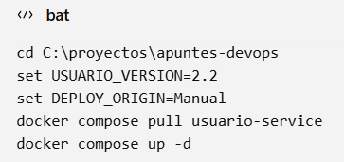

cd C:\proyectos\apuntes-devops
set USUARIO_VERSION=2.2
set DEPLOY_ORIGIN=Manual
docker compose pull usuario-service
docker compose up -d
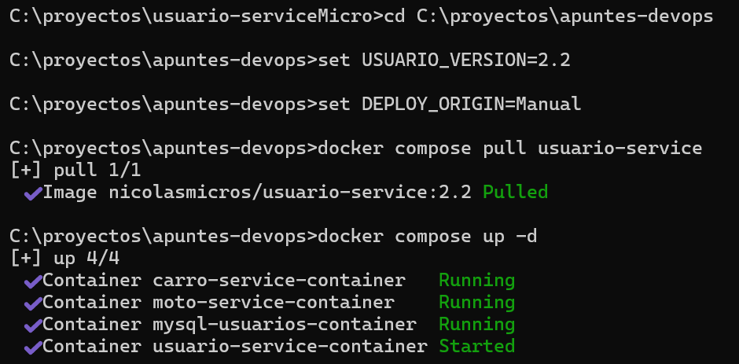

Parámetros del Jenkinsfile:
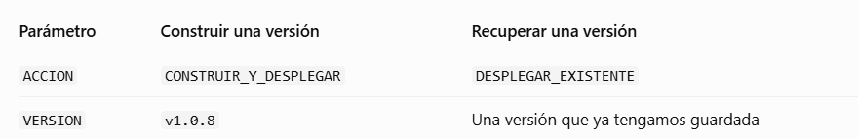

Lanzar de forma manual Jenkinsfile.
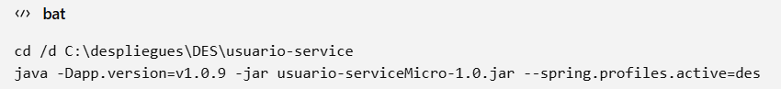

cd /d C:\despliegues\DES\usuario-service
java -Dapp.version=v1.0.9 -jar usuario-serviceMicro-1.0.jar –spring.profiles.active=des

detén el JAR de DES que haya arrancado Jenkins. Si sigue funcionando, ambos intentarán utilizar el puerto 8005.

detener jar =>
taskkill /PID 21568 /F
Stop-Process -Id 21568

docker ps => es para ver contenedores activos.
docker ps -a => todos los contenedores, estén activos o parados.

